РЕПУБЛИКА СРБИЈА
МИНИСТАРСТВО ГРЕЂЕВИНАРСТВА,
САОБРАЋАЈА И ИНФРАСТРУКТУРЕ

Београд, Немањина 22-26

Конкурсна документација

Предмет: Набавка добара – службене одеће
Број јавне набавке: 39/2019

Врста поступка: Јавна набавка мале вредности

I

ОПШТИ ПОДАЦИ О ЈАВНОЈ НАБАВЦИ

- Подаци о Наручиоцу:
- Назив Наручиоца: Министарство грађевинарства, саобраћаја и инфраструктуре
- Адреса Наручиоца: Београд, улица Немањина број 22-26
- ПИБ 108510088
- Матични број 17855212
- Интернет страница Наручиоца: www.mgsi.gov.rs
- Врста поступка јавне набавке: јавна набавка мале вредности
- Предмет јавне набавке: добра
- Контакт особа: Татјана Радукић, е-mail: tatjana.radukic@mgsi.gov.rs

- Врста поступка:
поступак јавне набавке мале вредности у складу са чланом 39. Законом о јавним набавкама („Службени гласник РС“, бр. 124/12, 14/15 и 68/15), у даљем тексту Закон и подзаконским актима којима се уређују јавне набавке.
Министарство грађевинарства, саобраћаја и инфраструктуре спроводи поступак јавне набавке мале вредности у складу са чланом 39. Закона ради закључења уговора за сваку партију са једним понуђачем на период од 1 (једне) године или до утрошка средстава.

3. Предмет јавне набавке мале вредности је:
Набавка добара – службене одеће обликована у две партије.

4. Рок за доношење одлуке о додели уговора
Одлука о додели уговора биће донета у року од 10 (десет) дана од дана јавног отварања понуда.

5. Контакт особа: Татјана Радукић, е-mail: tatjana.radukic@mgsi.gov.rs

II

ОПИС ПРЕДМЕТА ЈАВНЕ НАБАВКЕ, НАЗИВ И ОЗНАКА
ИЗ ОПШТЕГ РЕЧНИКА НАБАВКЕ

- Предмет јавне набавке
Предмет јавне набавке је набавка добара – службене одеће.

Назив и шифра из Општег речника набавке: Пословна одећа -18222000.

- Опис партије
Предмет јавне набавке је обликован по партијама и то:

 |  | Број и назив партије | Назив и ознака из општег речника
Партија 1 | СЛУЖБЕНЕ УНИФОРМЕ ИНСПЕКТОРА ЗА ДРУМСКИ САОБРАЋАЈ |  | Пословна одећа -18222000
Партија 2 | СЛУЖБЕНЕ УНИФОРМЕ ИНСПЕКТОРА ЗА ВОДНИ САОБРАЋАЈ |  | Пословна одећа -18222000

III

ТЕХНИЧКЕ КАРАКТЕРИСТИКЕ
С П Е Ц И Ф И К А Ц И Ј А
за Партију 1

Опис
Врста, опис и количина добара/услуга/радова који су предмет набавке:
редни број | назив | опис  (техничке карактеристике) | јединица мере | количина
Зимско службено одело
1 | Радна јакна | Јакна са подјакном је у тегет боји. На левом рукаву јакне, која се израђује од уљоодбојне и водонепропусне тканине одговарајућег квалитета.  - На десном рукаву радне јакне на средини у горњем делу нашивен је амблем инспекције за друмски саобраћај.  - На левом рукаву јакне, на средини у горњем делу нашивен је амблем заставе Р. Србије.  Изнад џепа, у висини груди, са десне стране се носи амблем - ознака за идентификацију инспектора | ком | 19  (15 м. и 4 ж.)
2 | Радне панталоне | Панталоне су класичне, израђене од одговарајуће тканине, тегет боје. | ком | 19  (15 м. и 4 ж.)
3 | Капа | - Капа/ качкет израђен од водоотпорне тканине, постављен вуном и са наставком за заштиту ушију. | ком | 19  (15 м. и 4 ж.)
Летње службено одело
4 | Поло мајица са крагном | Мајица је у тегет боји, равног кроја са рукавима дужине изнад лактова.  -На десном рукаву поло мајице, на средини у горњем делу нашивен је амблем инспекције за друмски саобраћај.  -На левом рукаву поло мајице, на средини у горњем делу нашивен је амблем заставе Р. Србије.  Изнад џепа, у висини груди, са десне стране се носи амблем - ознака за идентификацију инспектора | ком | 38  (30 м. и 8 ж.)
6 | Ципеле | Плитке ципеле у црној боји, израђене од говеђе коже, глатка напа, дебљине коже од 0,9 до 1,1 мм, постава израђена од поставе коже дебљине коже од 0,7мм са кожним ђоном пенџетираним гумом, везивање пертлањем - пертле црне боје. | пар | 19  (15 м. и 4 ж.)
7 | Радне панталоне | Панталоне су класичне, израђене од одговарајуће тканине, тегет боје.  . | ком | 38  (30 м. и 8 ж.)
8 | Качкет са штампом | Качкет/ капа се израђује од уљоодбојне и водонепропусне тканине.  На предњем делу качкета, нашивен је амблем инспекције за друмски саобраћај | ком | 19  (15 м. и 4 ж.)

С П Е Ц И Ф И К А Ц И Ј А
за Партију 2

редни број | назив | опис  (техничке карактеристике) | јединица мере | количина
1 | Јакна са подјакном | Јакна са подјакном је тамно плаве боје  На левом рукаву јакне, која се израђује од уљоодбојне и водонепропусне тканине одговарајућег квалитета, на средини у горњем делу нашивен је амблем инспекције безбедности пловидбе који је дат у прилогу . | комад | 6
2 | Поло мајице | Драп боје  Поло мајица је равног кроја са рукавима дужине до изнад лаката.  На предњем делу поло мајице, са леве стране у висини груди, нашивен је амблем инспекције безбедности пловидбе. | комад | 12 (10 м. и 2 ж.)
3 | Панталоне | Тамно плаве боје. Панталоне су класичне, израђене од одговарајуће тканине. | комад | 12 (10 м. и 2 ж.)
4 | Качкет | Качкет/капа се израђује од уљоодбојне и водонепропусне тканине.  На предњем делу качкета, нашивен је амблем инспекције безбедности пловидбе. | комад | 6
5 | Ципеле | Ципеле су црне боје са ђоном против клизања | пар | 6 (5 м. и 1 ж.)

Партија 1 - СПЕЦИФИКАЦИЈЕ СЛУЖБЕНЕ УНИФОРМЕ ИНСПЕКТОРА ЗА ДРУМСКИ САОБРАЋАЈ

1. РАДНА ЈАКНА СА ПОДЈАКНОМ – ВЕТРОВКА (мушка и женска)

Ветровка је дводелна, састоји се из основног дела и одвојивог улошка - подјакне
који се може по потреби се може носити као посебан одевни предмет. Јакна је равног кроја, задњи део је дужи и благо заобљен у односу на предњи део. Ветровка се копча са патент затварачем. Преко патент затварача нашивена је заштитна лајсна ширине 6,5цм која се затвара са 6 скривенох дрикера. Са дене стране предњице, испод патент затварача, налази се још једна-унитрашља
лајсна ширине 4,5цм. Рамени део и горњи делови рукава су спојени и састављени на средини леђа.
Ветровка је сечена у пределу груди где су формиране лајсне ширине 3.5цм, испод којих се налазе отвори џепова који се затварају патент затварачем. У пределу појаса налазе се два коса џепа који се затварају патент затварачима. Додатним слојем тканине, који се нашива од линије сечења на грудима до појаса, формирана је заштитна лајсна за џепове у појасу, као и додатни џеп са вертикалним отвором окренутим ка лајсни. Овај џеп се затвара на два места, склопом чичак трака ширине 2цм и дужине 8цм. Унутрашнјост додатне тканине је постављена синтетичком поставом. На свим патент затварачима постоје потезачи од синтетичке траке. На обе предњице, у висини груди,са унутрашње стране, налази се по један џеп са вертикалним отвором од којих се десни затвара склопом чичак трака, а леви патент затварачем. Рукави су вишеделни, са џепом на надлактици. Отвор џепа се затвара патент затварачем и покривен је заштитном лајсном. У делу лакта
формиран је ушитак. Рукав се завршава манжетном 2,5 цм. У задњем делу манжетне налази се еластична трака адекватне ширине којим је омогућена регулација отвора рукава. На равном делу манжетне нашивена је влакнаста трака, а на њу се качи лајсна на који је нашивен кукичасти део чичак траке. Лајсна је фиксирана у унутрашњи шав рукава и полукружног је облика.
Ветровка је постављена ситеточком поставом. Дно је постављено са синтетичком, водоодбојном тканином.
У вратни изрез је убачена офингер петљица и ушивна етикета. Крагна се благо сужава према делу копчања.
Горњи деокрагне представља део са отвором у који је смештена капуљача. Крагна је сечена вертикално у делу до патент затварача на ширини од 4,5цм, а у тај шав сечења је уметнута лајсница
која се затвара склопом чичак траке ширине 2цм по целој дужини лајснице. Kапуљача је фиксирана за јакну по средини. Преостали делови капуљаче су слободни. Ти слободни делови се уз помоћ вертикално смештеног склопа чичак траке каче за крагну. Капуљача је вишеделна, са продужетком у виду мањег шилта напред. По отвору капуљаче је нашивен канал са еластичним учкуром унутра, за регулацију отвора. Учкур излази кроз једну металну ринглицу, провлачи кроз стопер са два отвора и враћа кроз другу металну ринглицу назад у тунел, где су му крајеви фиксирани. Са горње стране капуљаче, по средини, нашивен је влакнасти део чичак траке и и лајсна са кукичастим делом чичак траке исте ширине и дужине, за регулацију висине капуљаче. Ролањем капуљаче и њеним смештањем у крагну пакује се капуљача и фиксира помоћу три дрикара монтиранх на крагну и капуљачу. Штепови на јакни су са унутрашње стране додатно утврђени траком за варење што спречава продирње воде и ветра кроз иглене убоде. Шивење и штепање 4-5 убода по цм.
ЈАКНА СА ПОДЈАКНОМ OПШТЕ КАРАКТЕРИСТИКЕ ПОДЈАКНЕ: Подјакна је од полар плетенине и он је тегет боје.
Уложак јакне се копча рајсфершлусом дуж целе предњице и крагне. Шав око рајсфершлуса и крагна су прештепани штепом 5 mm. У доњој зони има два џепа са џеп лајснама које су пуњене једним слојем полар плетенине, испод којих се налази рајсфершлус. У горњој раменој зони има ојачања од основне тканине за јакну која се протежу од вратног изреза ка орукављу и имају трапезасту
форму (ширина код вратног изреза је 8 cm, а код орукавља је 20cm, мерено по тетиви лука вратног изреза и тетиви лука орукавља). У тај шав је убачен паспул од рефлектујуће траке који је пуњен танким облим канапом и прештепан је штепом 2mm и са предње и са задње стране ојачања. Рукав је сечен вертикално тако да тај шав прати рамени шав (који спаја предњицу и леђа) и прештепан је штепом 5 mm. Рукав је углављен. На леђни/задњи део рукава је нашивено ојачање од основне тканине за јакну. Ово ојачање се састоји из два дела и штити лакатни део и подлактицу од хабања.
Прештепано је штепом 2 mm + 5 mm и завршава се на удаљености 1 cm од штепа којим се фиксира поруб рукава. Ојачање је кројено тако да његов средњи шав формира додатни простор за лакат у циљу повећања удобности. Рукав се завршава порубом на удаљености од 2.5 cm. У поруб је убачена
еластична трака целим обимом. Са предње стране је нашивена чичак трака, а у шав (самзец) је убачена шпанлица чије су димензије 9 cm х 3.5 cm. Шпанглица је прештепана штепом 2 mm + 5 mm. Уложак је ендлан на дужини и порубљен на висини од 2.5 cm од поруба. У леђни део поруба је убачена еластична трака, целом ширином леђа. Крагна је прештепана штепом на удаљености од 2.5 cm од ивице и висока је 9 cm. Предња лева страна улошка је постављена полиестерском мрежицом.
Предња десна страна улошка је постављена полиестерском мрежицом на коју
је у доњој зони уз рајсфершлус нашивена џеп кеса чије су димензије 35 х 19 cm,
доњом страном улази у поруб улошка, а горњом страном под лајсну димензија
7,5 х 19 cm, на којој је отвор џепа са рајсфершлусом и џеп кесом (отвор овог
џепа је 14 cm, а дубина џеп кесе је 19 cm). Овај џеп од мрежице има отвор у
облику четвртине круга, полупречника 10 cm, тај отвор се налази са стране ближе рајсфершлусу којим се копча уложак и паспулиран је сингл плетенином, ширина паспула износи 1 cm.
На свим местима која трпе додатна напрезања налазе се плетене ринглице дужине 10-12mm (крајеви џепова, шпанглице, рајсфершлус).Oбележја су рапоређена на следећи начин:
- напред, лево у висини груди налази се влакнасти део чичка за постављање грба.
- напред, десно у висини груди налази се влакнасти део чичка за постављање ознаке за личну идентификацију.
- на раменом делу десног рукава налази се влакнасти део чичак траке за постављање обележја припадности.
- на раменом делу левог рукава налази се влакнасти део чичак траке за постављање државне заставице.

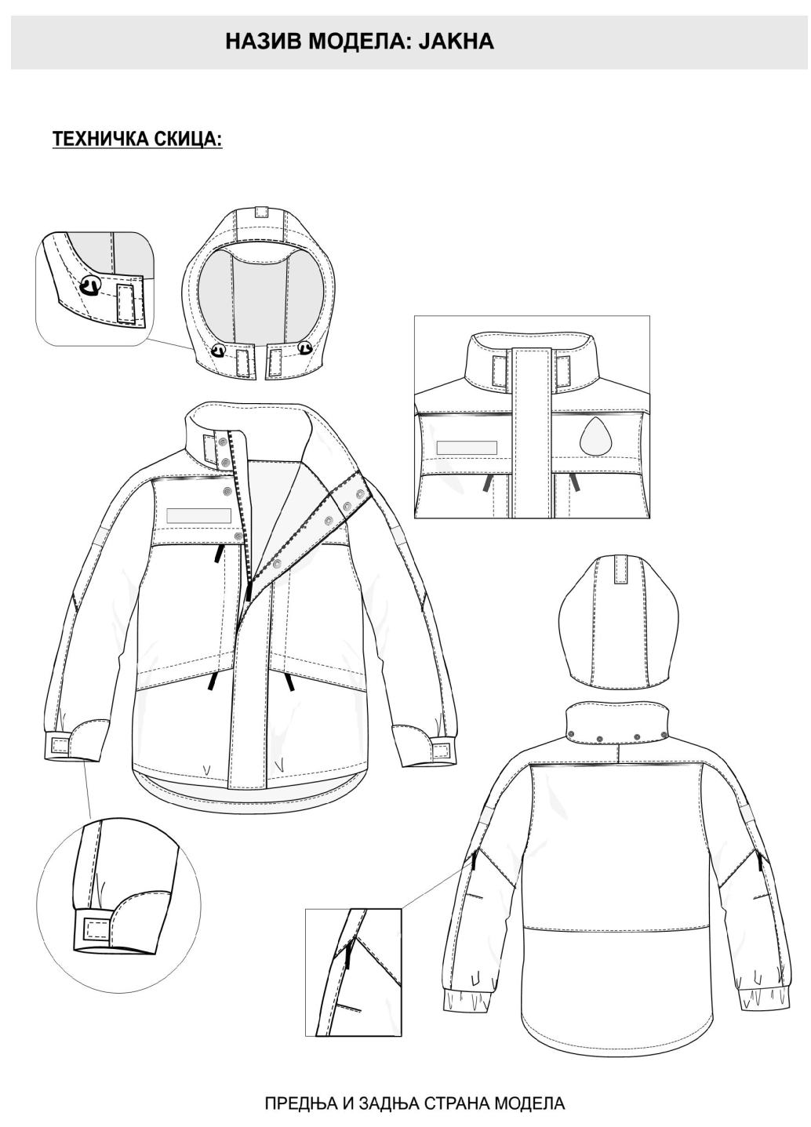

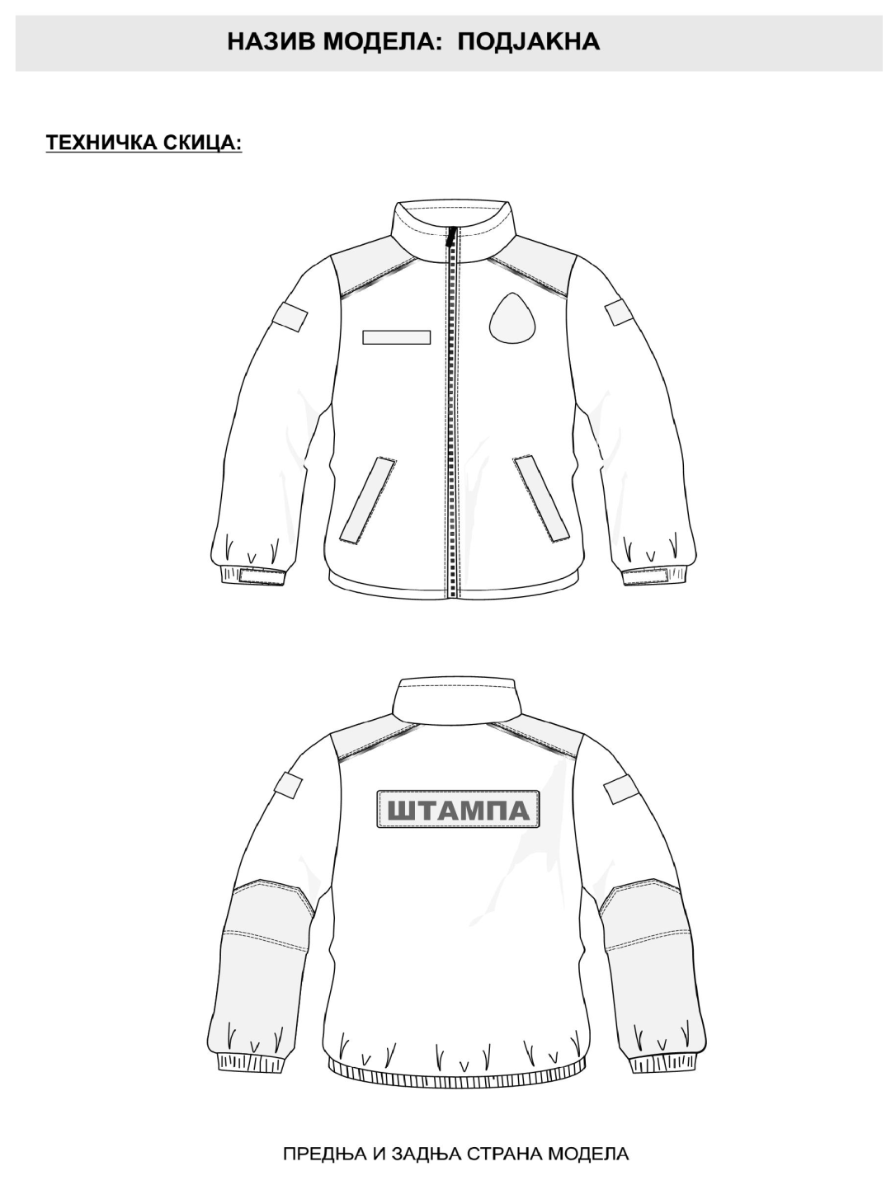

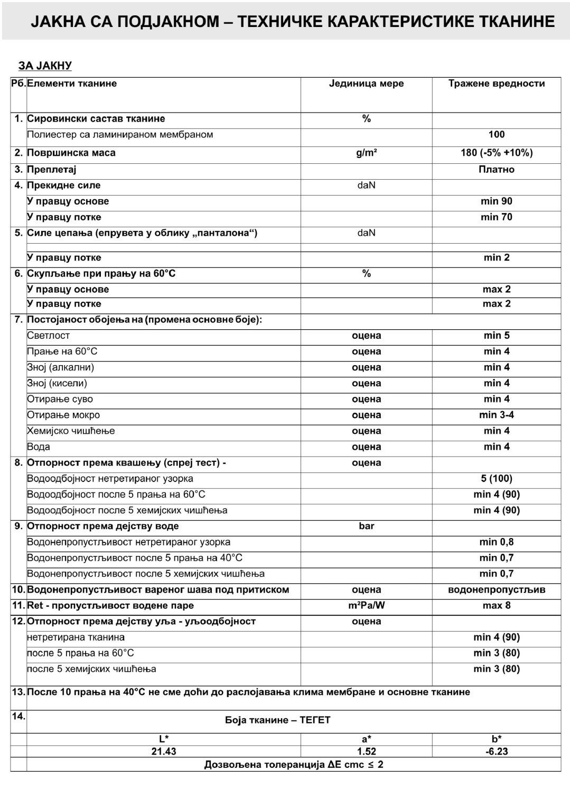

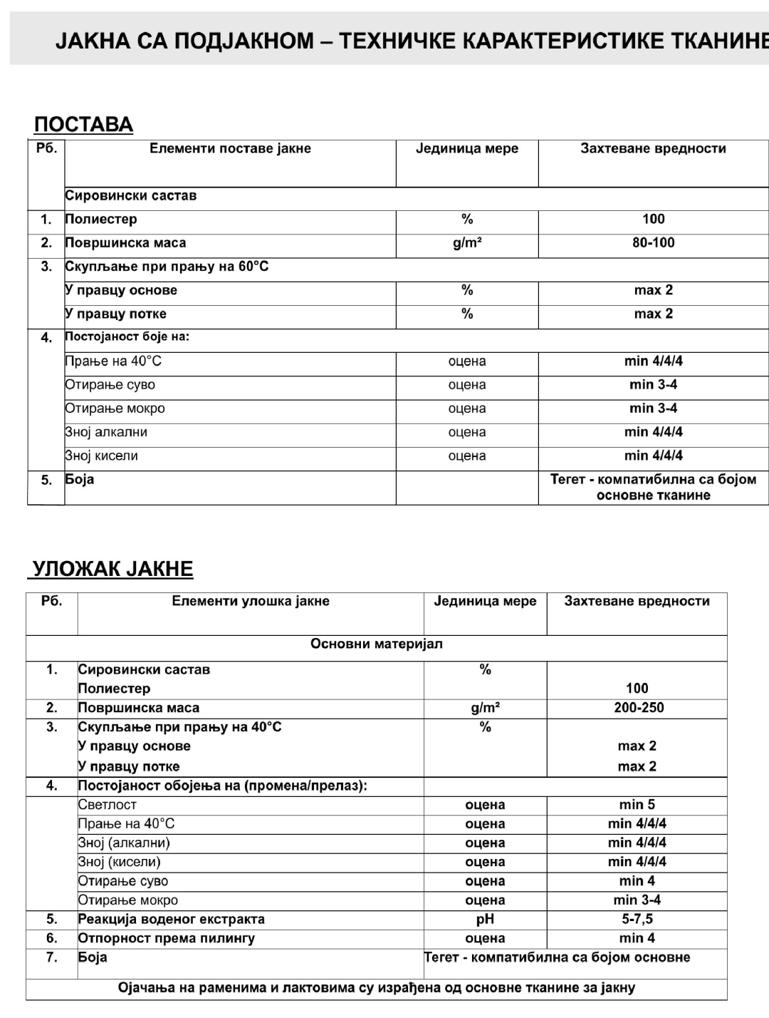

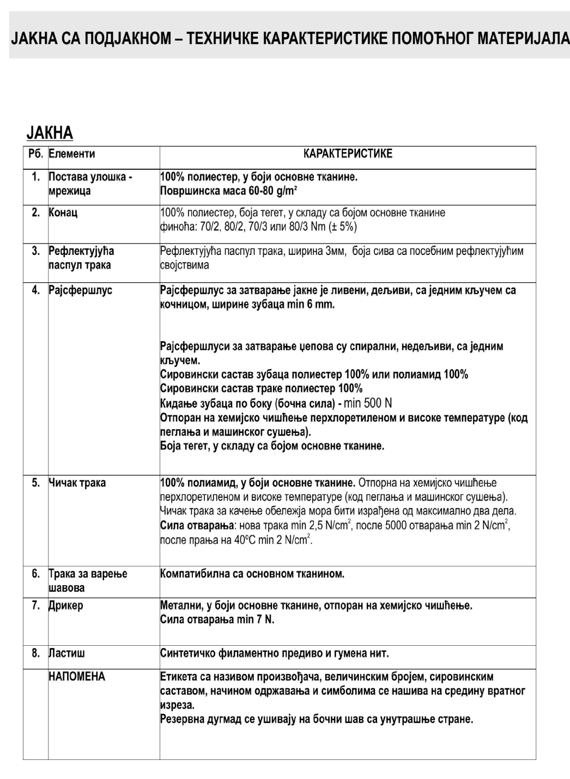

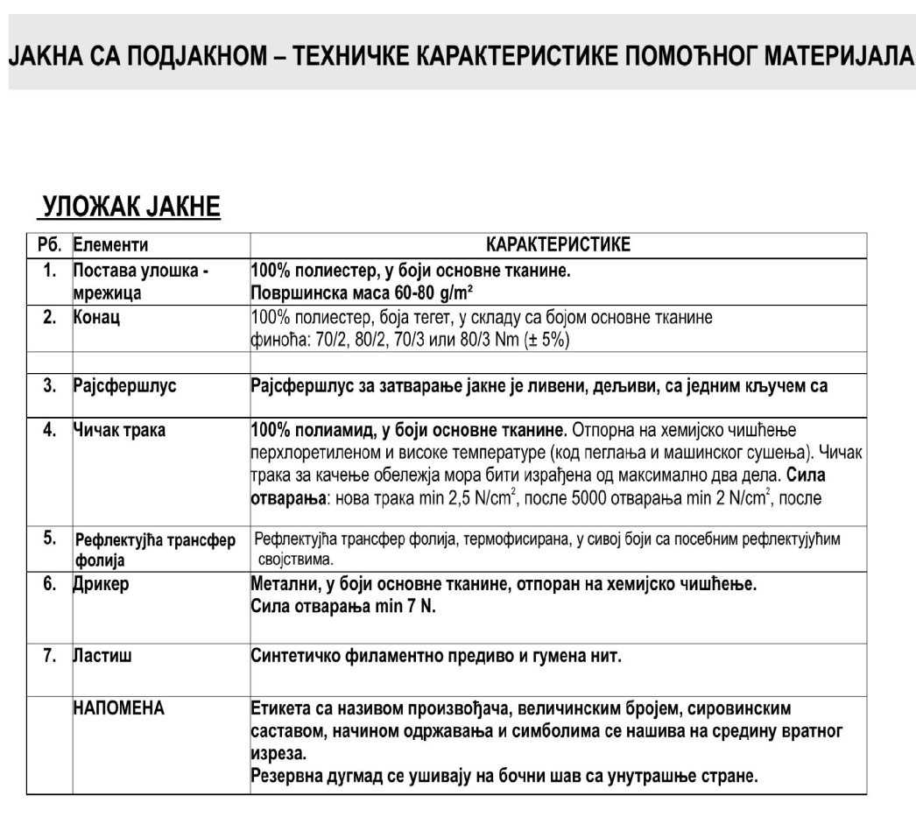

2. РАДНЕ ПАНТАЛОНЕ (мушке и женске) - зимске и летње

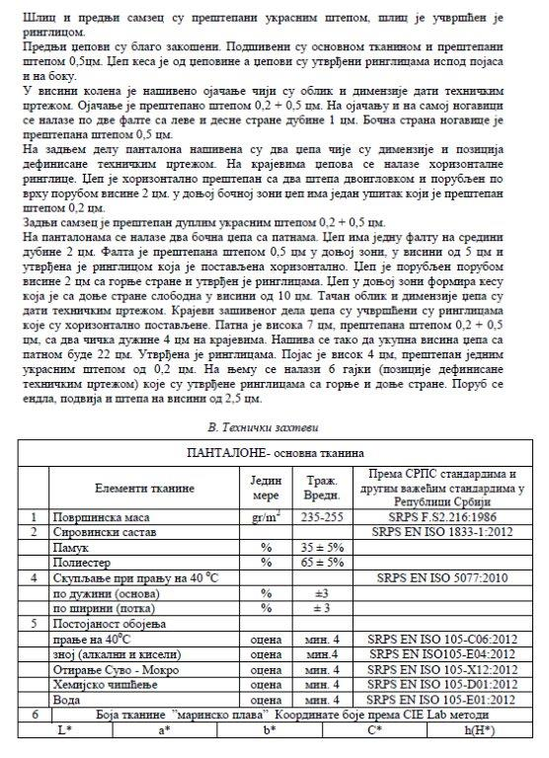
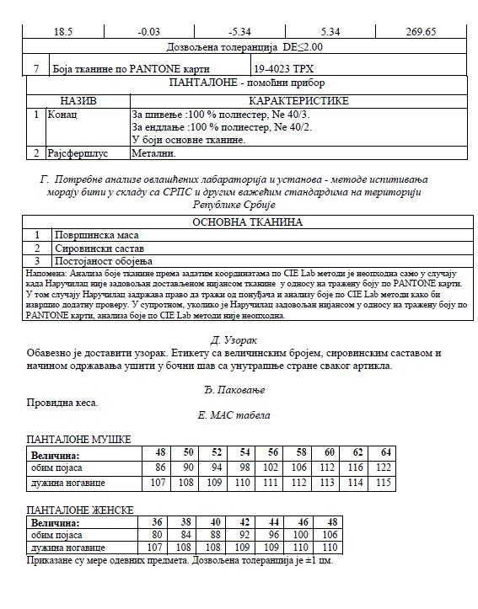

Слика 3. Скица мушких панталона
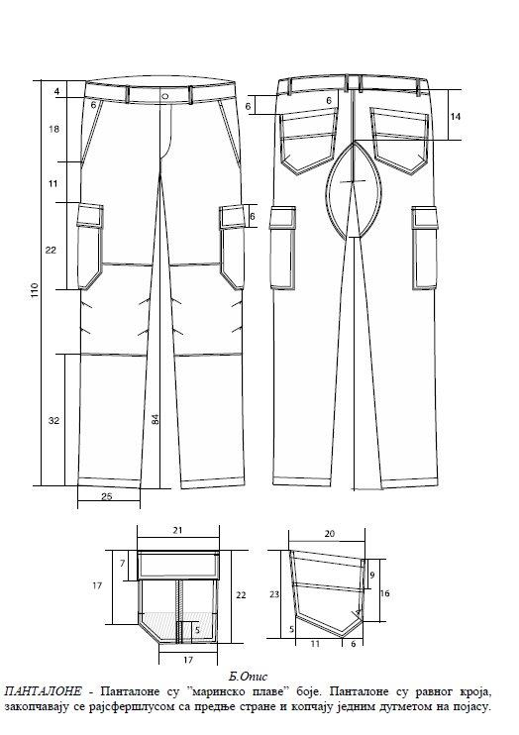

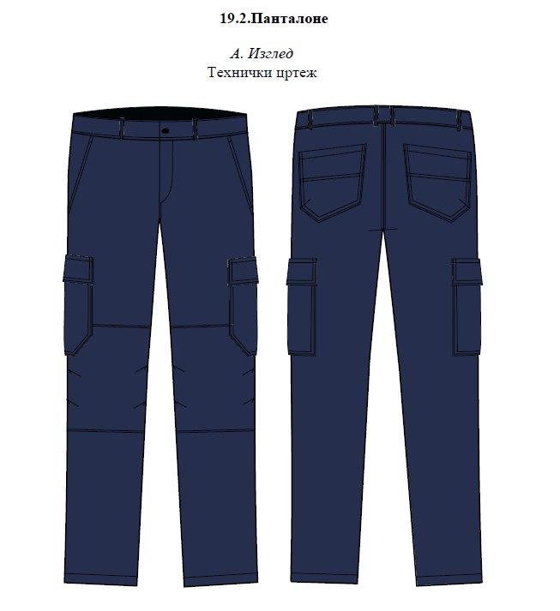

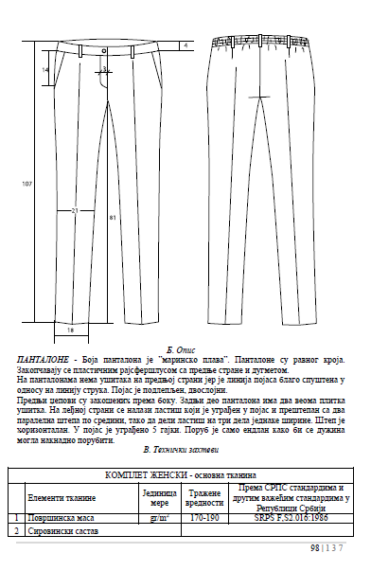

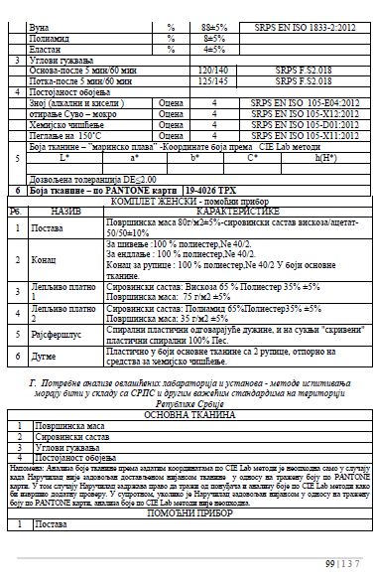
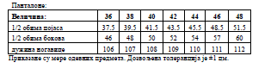

Изглед женских панталона
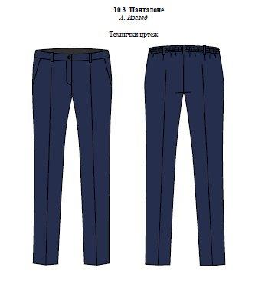

3. КАПА ЗИМСКА (мушка и женска)

Капа/ качкет израђен од водоотпорне тканине, постављен вуном и са наставком за заштиту ушију.

4. ПОЛО МАЈИЦА СА КРАГНОМ (мушка и женска)

MУШКА ПОЛО МАЈИЦА: Модел поло мајица равног кроја, са крагном и орукављем од рип плетенине протканом еластичним нитима. Oсновни материјал је 100% памук у пике преплетају. Скупљање је ±4%. На предњој страни, налази се изрез тј. коцка за копчање мајице са преклопом од 3цм. Копчање је са три дугмета у боји основе. Поруб мајице је ширине 2.5цм. Шивење и штепање 4-5 убода по цм.

Oбележја су рапоређена на следећи начин:
- напред, десно у висини груди налази се влакнасти део чичка за постављање ознаке за личну идентификацију.
- на раменом делу десног рукава налази се влакнасти део чичак траке за постављање обележја припадности.
- на раменом делу левог рукава налази се влакнасти део чичак траке за постављање државне заставице.
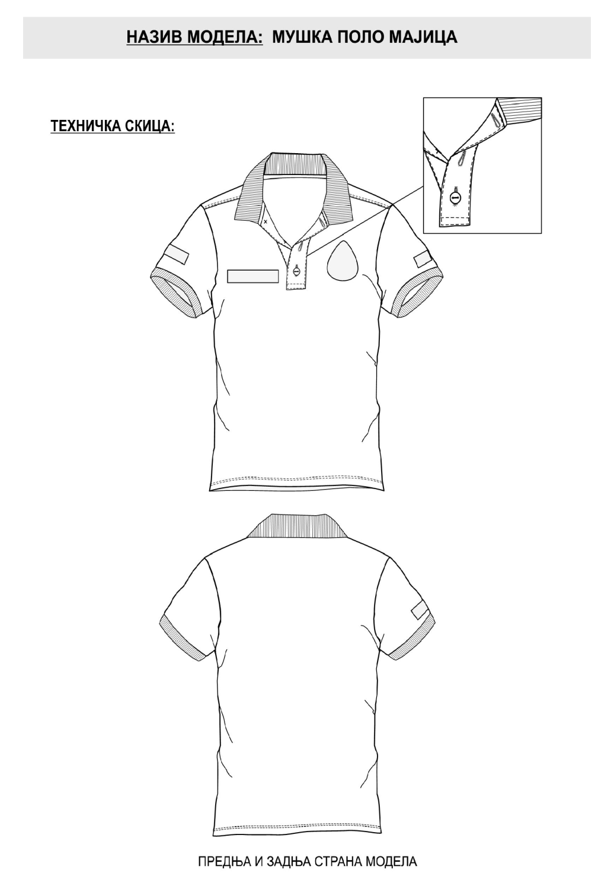

ЖЕНСКА ПОЛО МАЈИЦА: Модел поло мајица равног кроја, са крагном и орукављем од рип плетенине протканом еластичним нитима. Oсновни материјал је 100% памук у пике преплетају. Скупљање је ±4%. На предњој страни, налази се изрез тј. коцка за копчање мајице са преклопом од 3цм. Копчање је са три дугмета у боји основе. Поруб мајице је ширине 2.5цм. Шивење и штепање 4-5 убода по цм.
Oбележја су рапоређена на следећи начин:
- напред, десно у висини груди налази се влакнасти део чичка за постављање ознаке за личну идентификацију.
- на раменом делу десног рукава налази се влакнасти део чичак траке за постављање обележја припадности.
- на раменом делу левог рукава налази се влакнасти део чичак траке за постављање државне заставице.

Слика 8. Изглед женске поло мајице
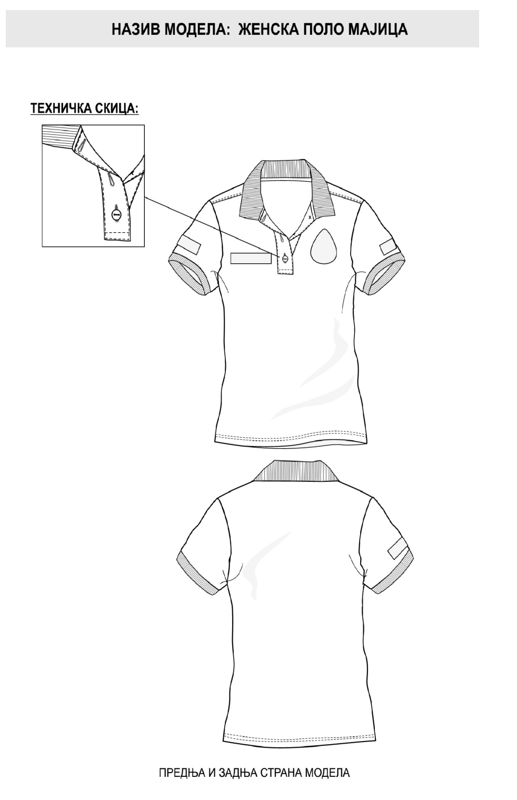

5. ЦИПЕЛЕ (мушке и женске) - летње

Плитке ципеле у црној боји, израђене од говеђе коже, глатка напа, дебљине коже од 0,9 до 1,1 мм, постава израђена од поставе коже дебљине коже од 0,7мм са кожним ђоном пенџетираним гумом, везивање пертлањем - пертле црне боје.

Табела 5. Ципеле летње
Елементи тканине | Јединица мере | Тражена вредност | Вредност параметара
1. Сировински састав:
кожа 100% | Дебљина | 0,9-1,1 мм
2. Постава
Кожа 100% |  | 0,7 мм
3.Ђон
Кожа 100%

7.КАЧКЕТ СА ШТАМПОМ (мушки и женски)

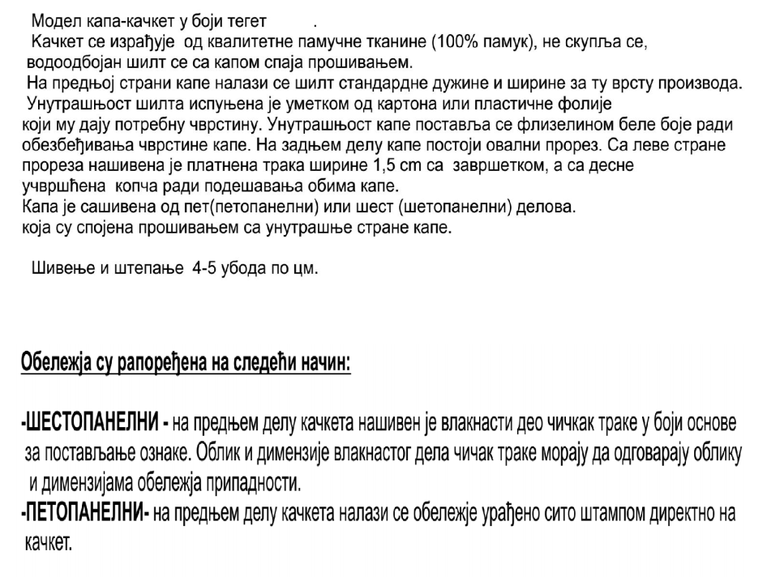

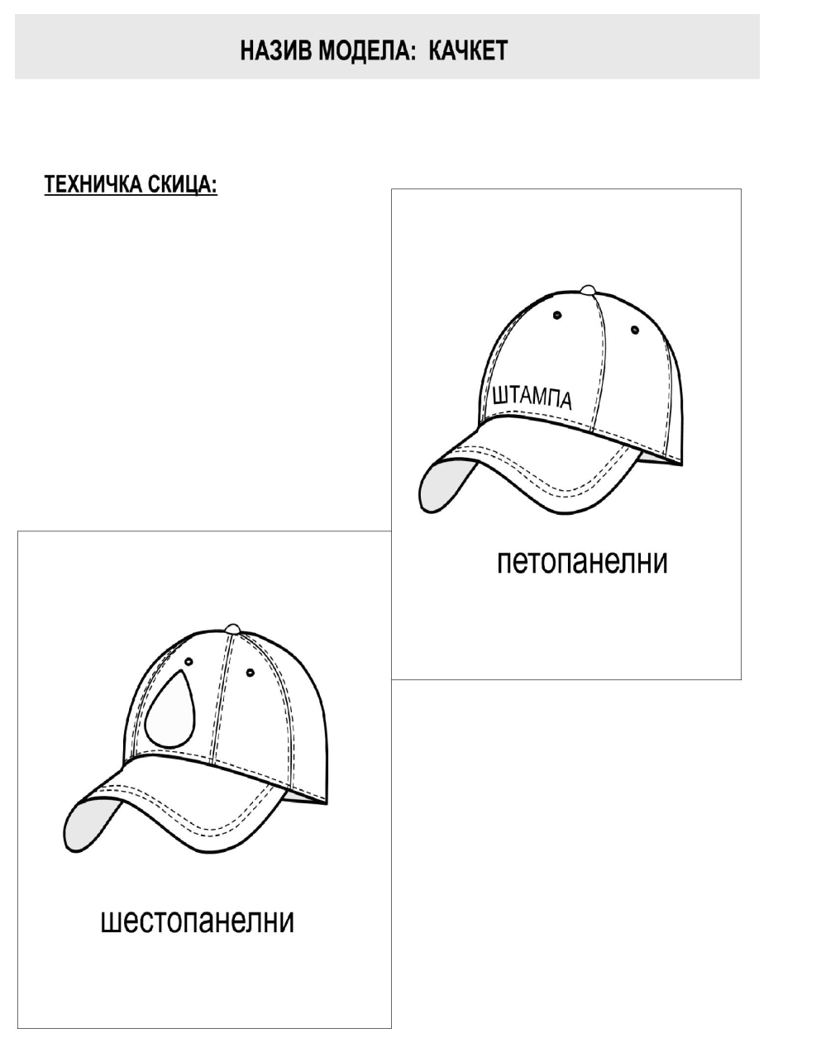

ОБЕЛЕЖЈА су рапоређена на следећи начин:
- напред, десно у висини груди налази се влакнасти део чичка за постављање ознаке за личну идентификацију.
- на раменом делу десног рукава налази се влакнасти део чичак траке за постављање обележја припадности.
- на раменом делу левог рукава налази се влакнасти део чичак траке за постављање државне заставице.

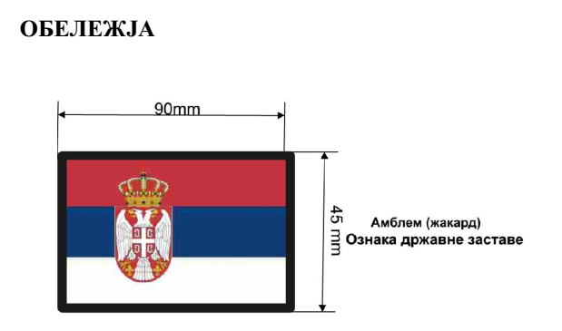

Амблем инспекције за друмски саобраћај је у истим димензијама као амблем државне заставе: ДОСТАВИТИ НАКНАДНО

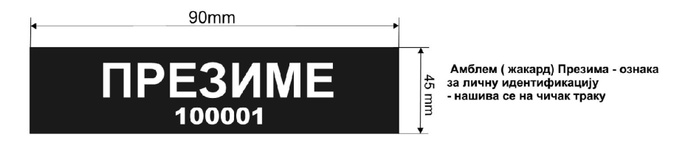

Партија 2 - СПЕЦИФИКАЦИЈЕ СЛУЖБЕНЕ УНИФОРМЕ ИНСПЕКТОРА ЗА ВОДНИ САОБРАЋАЈ

НАЗИВ МОДЕЛА: ЈАКНА СА ПОДЈАКНОМ
ОПШТЕ КАРАКТЕРИСТИКЕ ПОДЈАКНЕ:
Подјакна је од полар плетенине и он је тегет боје. Уложак јакне се копча рајсфершлусом дуж целе предњице и крагне. Шав око рајсфершлуса и крагна су прештепани штепом 5 мм. У доњој зони има два џепа са џеп лајснама које су пуњене једним слојем полар плетенине, испод којих се налази рајсфершлус. У горњој раменој зони има ојачања од основне тканине за јакну која се протежу од вратног изреза ка орукављу и имају трапезасту форму (ширина код вратног изреза је 8 цм, а код орукавља је 20 цм, мерено по тетиви лука вратног изреза и тетиви лука орукавља). У тај шав ј е убачен паспул од рефлектујуће траке који је пуњен танким облим канапом и прештепан је штепом 2мм и са предње и са задње стране ојачања.
Рукав је сечен вертикално тако да тај шав прати рамени шав (који спаја предњицу и леђа) и прештепан је штепом 5 mm. Рукав је углављен. На леђни/задњи део рукава је нашивено ојачање од основне тканине за јакну. Ово ојачање се састоји из два дела и штити лакатни део и подлактицу од хабања. Прештепано је штепом 2 мм + 5 мм и завршава се на удаљености 1 цм од штепа којим се фиксира поруб рукава. Ојачање је кројено тако да његов средњи шав формира додатни простор за лакат у циљу повећања удобности. Рукав се завршава порубом на удаљености од 2.5 цм. У поруб је убачена еластична трака целим обимом. Са предње стране је нашивена чичак трака, а у шав (самзец) је убачена шпанлица чије су димензије 9 цм х 3.5 цм. Шпанглица је прештепана штепом 2 mm + 5 mm. Уложак је ендлан на дужини и порубљен на висини од 2.5 цм од поруба. У леђни део поруба је убачена еластична трака, целом ширином леђа. Крагна је прештепана штепом на удаљености од 2.5 цм од ивице и висока је 9 цм. Предња лева страна улошка је постављена полиестерском мрежицом. Предња десна страна улошка је постављена полиестерском мрежицом на коју је у доњој зони уз рајсфершлус нашивена џеп кеса чије су димензије 35 х 19 цм, доњом страном улази у поруб улошка, а горњом страном под лајсну димензија 7,5 х 19 цм, на којој је отвор џепа са рајсфершлусом и џеп кесом (отвор овог џепа је 14 цм, а дубина џеп кесе је 19 цм). Овај цеп од мрежице има отвор у облику четвртине круга, полупречника 10 цм, тај отвор се налази са стране ближе рајсфершлусу којим се копча уложак и паспулиран је сингл плетенином, ширина паспула износи 1 цм. На свим местима која трпе додатна напрезања налазе се плетене ринглице дужине 10-12мм (крајеви џепова, шпанглице, рајсфершлус).
Обележја cу рапоређена на следећи начин:
-напред, лево у висини груди налази се влакнасти део чичка за постављање грба.
-напред, десно у висини груди налази се влакнасти део чичка за постављање ознаке за личну идентификацију.
-на раменом делу десног рукава налази се влакнасти део чичак траке за постављање обележја припадности.
-на раменом делу левог рукава налази се влакнасти део чичак траке за постављање државне заставице.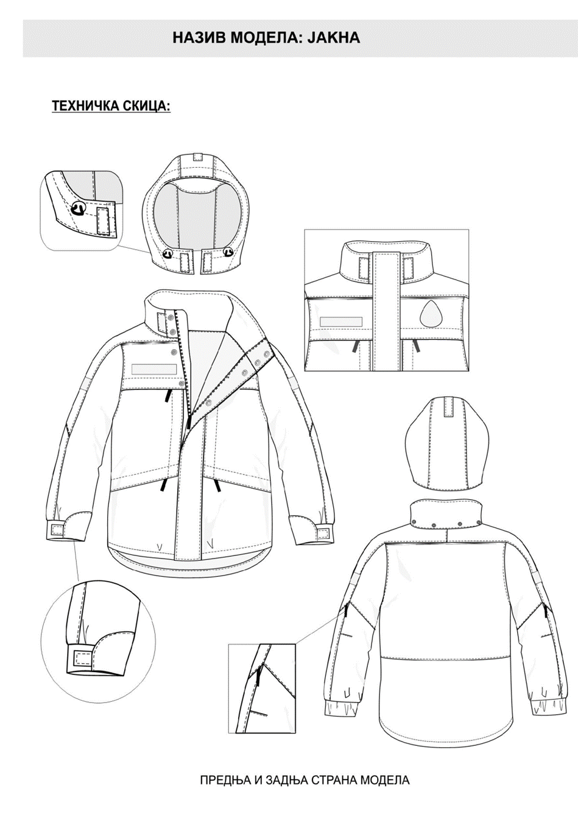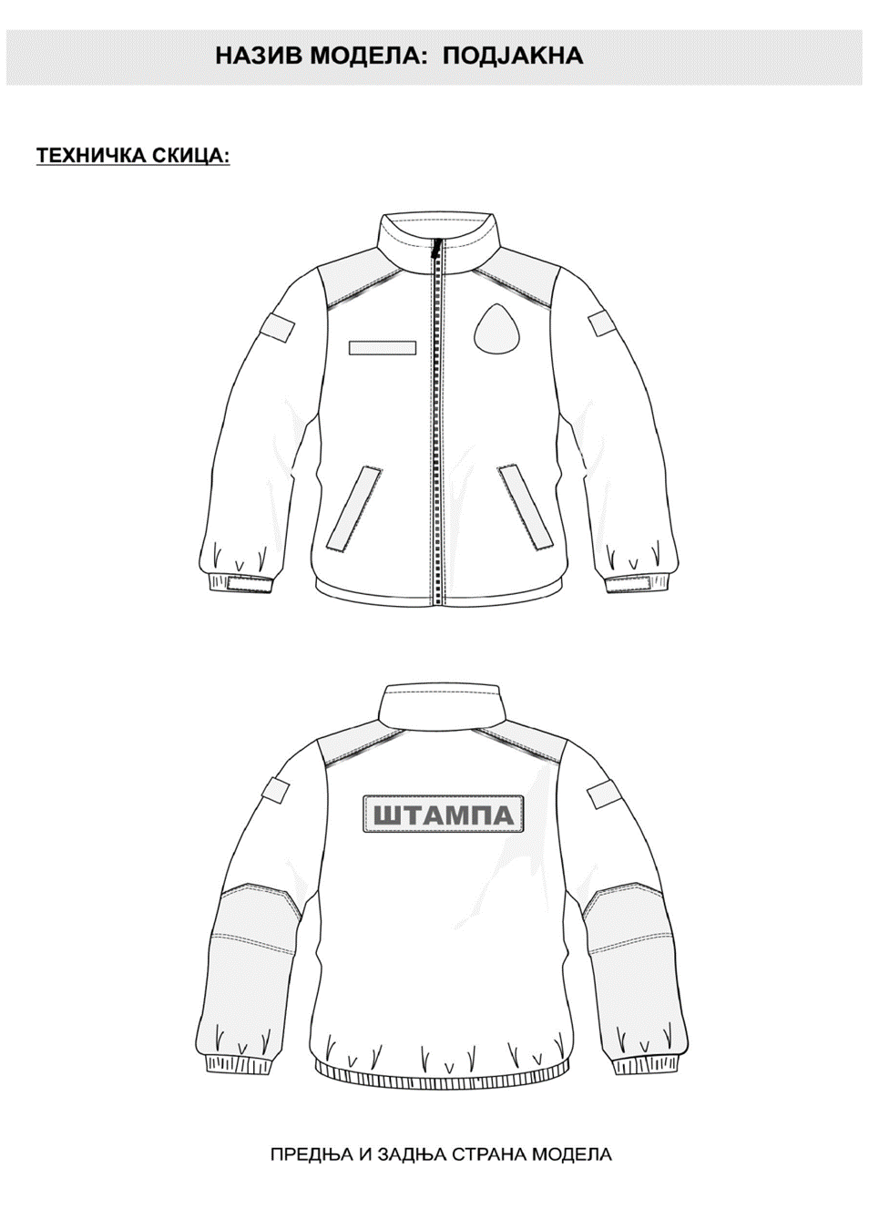

НАЗИВ МОДЕЛА: МУШКА ПОЛО МАЈИЦА

ОПШТЕ КАРАКТЕРИСТИКЕ:
Модел поло мајица равног кроја, са крагном и орукављем од рип плетенине протканом еластичним нитима. Основни материјал је 100% памук у пике преплетају. Скупљање је +-4%. На предњој страни, налази се изрез тј. коцка за копчање мајице са преклопом од Зцм. Копчање је са три дугмета у боји основе. Поруб мајице је ширине 2.5цм. Шивење и штепање 4-5 убода по цм.
Обележја cу рапоређена на следећи начин:
- нaпред, лево у висини груди налази се влакнасти део чичка за постављање грба.
- нaпред, десно у висини груди налази се влакнасти део чичка за постављање ознаке за личну идентификацију.
- на раменом делу десног рукава налази се влакнасти део чичак траке за постављање обележја припадности.
- на раменом делу левог рукава налази се влакнасти део чичак траке за постављање државне заставице.

НАЗИВ МОДЕЛА: ЖЕНСКА ПОЛО МАЈИЦА
ОПШТЕ КАРАКТЕРИСТИКЕ:
Модел поло мајица равног кроја, са крагном и орукављем од рип плетенине протканом еластичним нитима. Основни материјал је 100% памук у пике преплетају. Скупљање је +-4%. На предњој страни, налази се изрез тј. коцка за копчање мајице са преклопом од Зцм. Копчање је са три дугмета у боји основе. Поруб мајицеје ширине 2.5цм. Шивење и штепање 4-5 убода по цм.
Обележја cу рапоређена на следећи начин:
- напред, лево у висини груди налази се влакнасти део чичка за постављање грба.
- напред, десно у висини груди налази се влакнасти део чичка за постављање ознаке за личну идентификацију.
- на раменом делу десног рукава налази се влакнасти део чичак траке за постављање обележја припадности.
- на раменом делу левог рукава налази се влакнасти део чичак траке за постављање државне заставице.

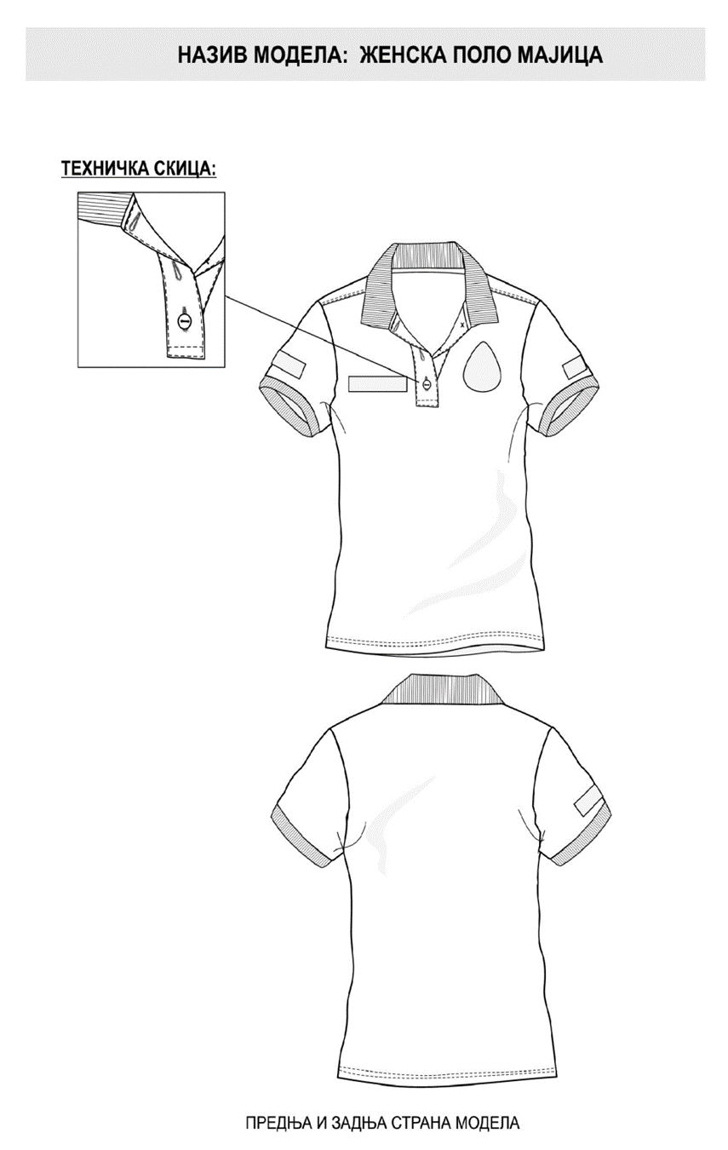
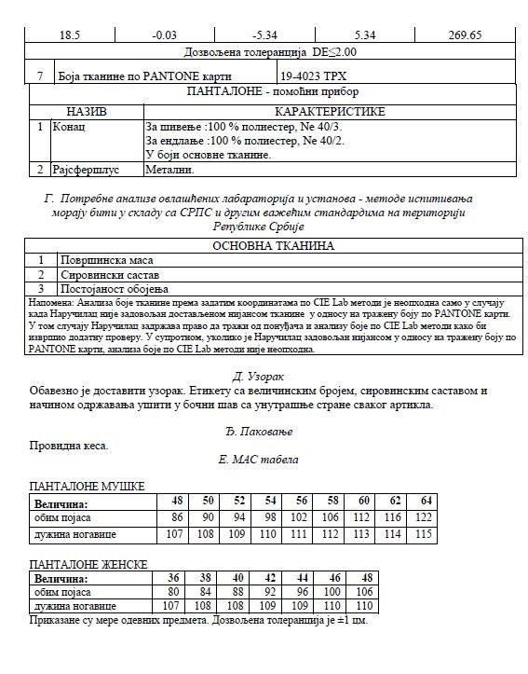

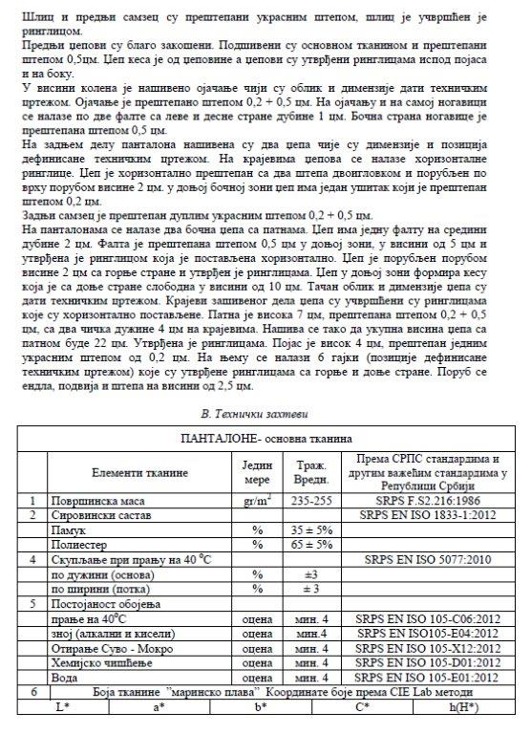

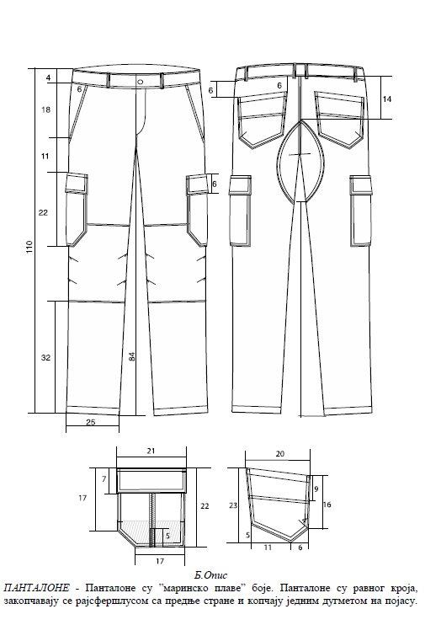

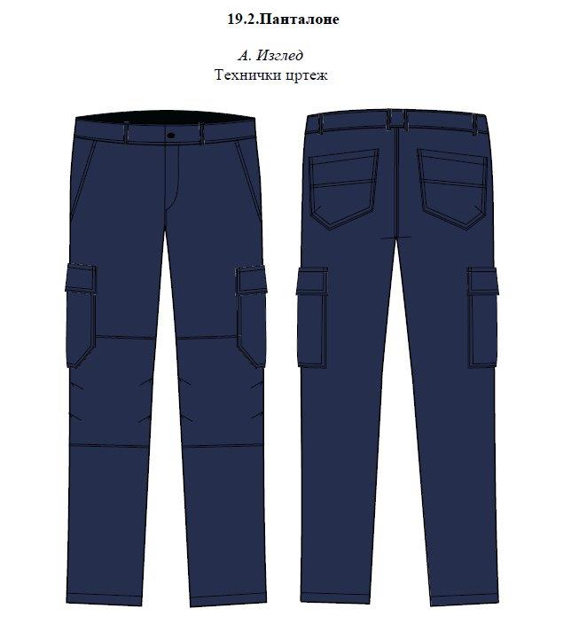

НАЗИВ МОДЕЛА: КАЧКЕТ
ОПШТЕ КАРАКТЕРИСТИКЕ:
Модел капа-качкет у боји тегет. Качкет се израђује од квалитетне памучне тканине (100% памук), не скупља се, водоодбојан шилт се са капом спаја прошивањем. На предњој страни капе налази се шилт стандардне дужине и ширине за ту врсту производа. Унутрашњост шилта испуњена је уметком од картона или пластичне фолије који му дају потребну чврстину. Унутрашњост капе поставља се флизелином беле боје ради обезбеђивања чврстине капе. На задњем делу капе постоји овални прорез. Са леве стране прореза нашивена је платнена трака ширине 1,5 цм са завршетком, а са десне учвршhена копча ради подешавања обима капе. Капа је сашивена од пет(петопанелни) или шест (шестопанелни) делова. која су спојена прошивањем са унутрашње стране капе.
Шивење и штепање 4-5 убода по цм.
Обележја су рапоређена на следећи начин;
-ШЕСТОПАНЕЛНИ - на предњем делу качкета нашивен је влакнасти део чичкак траке у боји основе за nостављање ознаке. Облик и димензије влакнастог дела чичак траке морају да одговарају облику и димензијама обележја припадности,
-ПЕТОПАНЕЛНИ- на предњем делу качкета налази се обележје урађено сито штамnом директно на качкет,

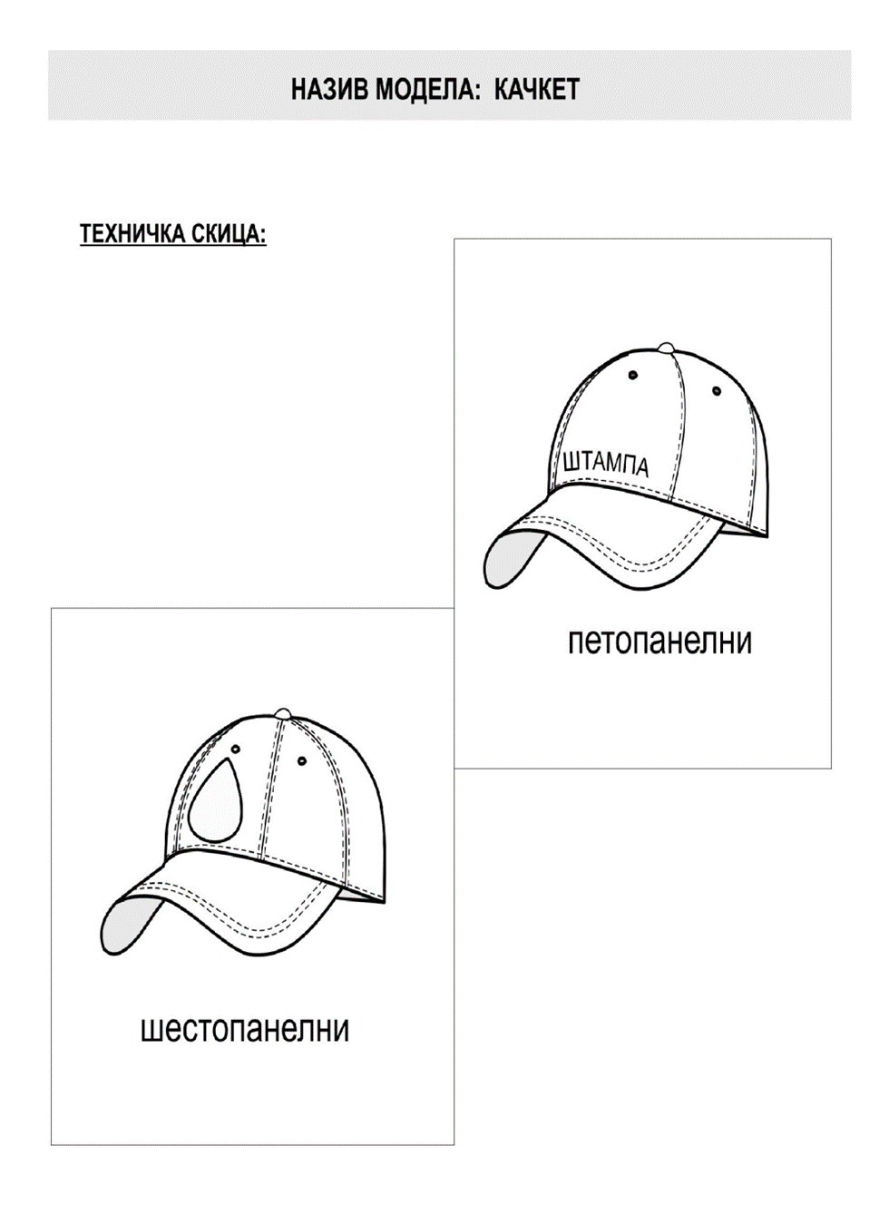
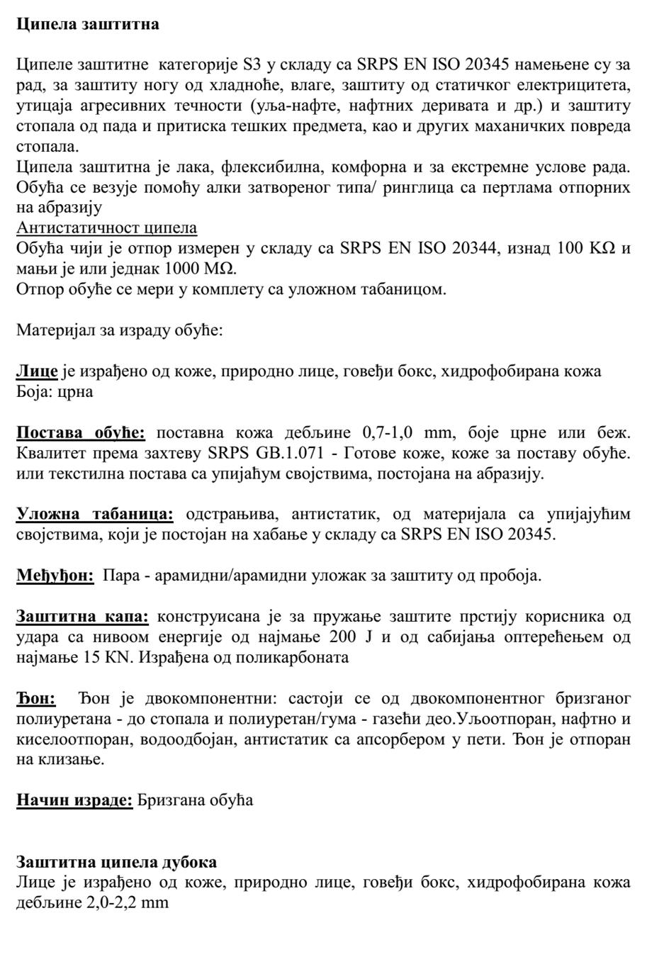

И З Ј А В А

којом понуђач: ______________________________________________________________
(пословно име или скраћени назив понуђача)

из _____________________ под пуном материјалном и кривичном одговорношћу изјављује да је поштовао обавезе које произлазе из важећих прописа о заштити на раду, запошљавању и условима рада и заштити животне средине.

Датум:_______________

Потпис овлашћеног лица

И З Ј А В А

којом понуђач: ______________________________________________________________
(пословно име или скраћени назив понуђача)
из ___________________________ под пуном материјалном и кривичном одговорношћу изјављује да нема забрану обављања делатности које је на снaзи у време подношења понуде.

Напомена: Понуђач попуњава потписује и оверава Изјаву.

Датум:_____________
Потпис овлашћеног лица

И З Ј А В А
(уколико понуђач подноси понуду са подизвођачем)

којом понуђач_______________________________________________________________
(пословно име или скраћени назив понуђача)

из _____________________ под пуном материјалном и кривичном одговорношћу изјављује да је подизвођач ____________________________ из ________________ поштовао обавезе које произлазе из важећих прописа о заштити на раду, запошљавању и условима рада и заштити животне средине.

Напомена: У случају потребе Изјаву копирати

Датум:________________

Потпис овлашћеног лица

И З Ј А В А
(уколико понуђач подноси понуду са подизвођачем)

којом понуђач_______________________________________________________________
(пословно име или скраћени назив понуђача)
из ___________________________ под пуном материјалном и кривичном одговорношћу изјављује да подизвођач ______________________________ из _____________________ нема забрану обављања делатности које је на снази у време подношења понуде.

Напомена: Понуђач попуњава потписује и оверава Изјаву.
У случају потребе Изјаву копирати.
Датум:___________________
Потпис овлашћеног лица

И З Ј А В А

којом члан групе: ___________________________________________________________
(пословно име или скраћени назив понуђача)

из _____________________ под пуном материјалном и кривичном одговорношћу изјављује да је поштовао обавезе које произлазе из важећих прописа о заштити на раду, запошљавању и условима рада, и заштити животне средине.

Датум:_____________

Потпис овлашћеног лица

И З Ј А В А

којом члан групе: ___________________________________________________________
(пословно име или скраћени назив понуђача)
из _____________________ под пуном материјалном и кривичном одговорношћу изјављује да нема забрану обављања делатности које је на снази у време подношења понуде.
Напомена: Члан групе попуњава потписује и оверава Изјаву.
У случају потребе Изјаву копирати

Датум:_____________
Потпис овлашћеног лица

И З Ј А В А

Понуђач _______________________________________________________
(пословно име или скраћени назив понуђача)

Изјављујем под пуном материјалном и кривичном одговорношћу да у поступку јавне набавке мале вредности број 39/2019, чији је предмет набавка услуга осигурање возила, у потуности испуњавам довољне финансијске и пословне капацитете за реализацију добара – службене одеће као и да располажем довољним техничким и кадровским капацитетима.

Датум:___________________

Потпис овлашћеног лица

И З Ј А В А

У предметној јавној набавци подизвођачу ________________________ из ________________________________, делимично поверавам _____ % укупне вредности набавке, а што се односи на:
___________________________________________________________________________
___________________________________________________________________________
___________________________________________________________________________
___________________________________________________________________________
___________________________________________________________________________

Напомена: Проценат укупне вредности набавке који се поверава подизвођачу не може бити већи од 50 %. Понуђач је дужан да наведе део предмета набавке који ће се извршити преко подизвођача.

У случају потребе Изјаву копирати

Потпис овлашћеног лица

V
УПУТСТВО
ПОНУЂАЧИМА КАКО ДА САЧИНЕ ПОНУДУ

- Подаци о језику
Понуда мора бити сачињена на српском језику.
Сва документа у понуди морају бити на српском језику.
Уколико је документ на страном језику, мора бити преведен на српски језик и оверен од стране судског тумача.

- Посебни захтеви у погледу начина припремања понуде
Понуда се саставља тако што понуђач уписује тражене податке у обрасце који су саставни део конкурсне документације.
Пожељно је да сви документи поднети у понуди буду повезани у целину и запечаћени, тако да се не могу накнадно убацивати, одстрањивати или замењивати појединачни листови, односно прилози, а да се видно не оштете листови или печат.
Понуђач је дужан да у понуди наведе да ли ће извршење јавне набавке делимично поверити подизвођачу.
Ако понуђач у понуди наведе да ће делимично извршење набавке поверити подизвођачу, дужан је да наведе назив подизвођача, а уколико уговор између наручиоца и понуђача буде закључен, тај подизвођач ће бити наведен у уговору.
Уколико понуду доставља група понуђача саставни део заједничке понуде је споразум којим се понуђачи из групе међусобно и према наручиоцу обавезују на извршење јавне набавке, а који садржи:
- податке о члану групе који ће бити носилац посла, односно који ће поднети понуду и који ће заступати групу понуђача пред наручиоцем;
- опис послова сваког од понуђача из групе понуђача у извршењу уговора.
Споразумом се уређују и друга питања која наручилац одреди конкурсном документацијом.
Наручилац не може од групе понуђача да захтева да се повезују у одређени правни облик како би могли да поднесу заједничку понуду.
Уколико понуду подноси група понуђача све обрасце потписује члан групе који ће бити носилац посла који подноси понуду и заступа групу понуђача пред наручиоцем. У том случају образац „Подаци о понуђачу“ се не попуњава. Све Изјаве дате под материјалном и кривичном одговорношћу попуњавају и потписују овлашћена лица свих чланова групе.

3. Подношење понуде
Понуђач понуду подноси непосредно или путем поште.
Уколико понуђач понуду подноси путем поште мора да обезбеди да иста буде примљена од стране наручиоца до датума и часа одређеног у позиву за подношење понуде.
Понуде се достављају у писаном облику на српском језику у затвореној коверти или кутији, затворене на начин да се приликом отварања понуде може са сигурношћу утврдити да се први пут отвара.
Понуду доставити, преко Писарнице Управе за заједничке послове републичких органа, на адресу: Mинистарство грађевинарства, саобраћаја и инфраструктуре, Немањина 22-26, Београд са назнаком: ,,Понуда за јавну набавку мале вредности, ЈН број 39 за 2019. годину – добара – службена одећа, Партија 1 или/и Партија 2, НЕ ОТВАРАТИ”.

Рок за доставу понуде је до 17.06.2018. године, до 9,30 часова.
Наручилац ће, по пријему одређене понуде, на коверти, односно кутији у којој се понуда налази, обележити време пријема и евидентирати број и датум понуде према редоследу приспећа. Уколико је понуда достављена непосредно наручилац ће понуђачу предати потврду пријема понуде. У потврди о пријему наручилац ће навести датум и сат пријема понуде.
Понуда коју наручилац није примио у року одређеном за подношење понуда, односно која је примљена по истеку дана и сата до којег се могу понуде подносити, сматраће се неблаговременом.
Наручилац ће, по oкончању поступка отварања понуда, вратити понуђачима, неотворене, све неблаговремено поднете понуде, са назнаком да су поднете неблаговремено.
Понуђач може да поднесе понуду за једну или више партија.

- Понуда са варијантама није дозвољена

- Начин измене, допуне и опозива понуде
Понуђач може у року за подношење понуде да измени, допуни или опозове своју понуду и то непосредно или путем поште, на начин који је одређен за подношење понуде, са јасном назнаком који део понуде мења односно која документа накнадно доставља.

- Обавештење понуђачу у вези подношења понуде
Понуђач који је самостално поднео понуду не може истовремено да учествује у заједничкој понуди или као подизвођач, нити да учествује у више заједничких понуда.

- Подизвођач
Понуђач је дужан да у понуди наведе да ли ће извршење јавне набавке делимично поверити подизвођачу.
Ако понуђач у понуди наведе да ће делимично извршење набавке поверити подизвођачу дужан је да наведе проценат укупне вредности набавке који ће поверити подизвођачу, а који не може бити већи од 50 % као и део предмета набавке који ће извршити преко подизвођача.
Ако понуђач у понуди наведе да ће делимично извршење набавке поверити подизвођачу, дужан је да наведе назив подизвођача, а уколико уговор између наручиоца и понуђача буде закључен, тај подизвођач ће бити наведен у уговору.
Понуђач је дужан да наручиоцу, на његов захтев, омогући приступ код подизвођача ради утврђивања испуњености услова.
Понуђач у потпуности одговара наручиоцу за извршење обавеза из поступка јавне набавке, односно за извршење уговорних обавеза, без обзира на број подизвођача.

8. Обавештење о саставном делу заједничке понуде
Саставни део заједничке понуде је споразум којим се понуђачи из групе међусобно и према наручиоцу обавезују на извршење јавне набавке, а који садржи:
- податке о члану групе који ће бити носилац посла, односно који ће
поднети понуду и који ће заступати групу понуђача пред наручиоцем;
- опис послова сваког од понуђача из групе понуђача у извршењу уговора.
Споразумом се уређују се и друга питања која Управи за заједничке послове одреди конкурсном документацијом.
Управи за заједничке послове не може од групе понуђача да захтева да се повезују у одређени правни облик како би могли да поднесу заједничку понуду.

9. Рок, начин и место испоруке
Рок испоруке за сва добра је 30 (тридесет) дана од дана ступања на снагу уговора. Испоруку уговорених добара до крајњих примаоца врши продавац сопственим превозом и о свом трошку.
Испорука се сматра извршеном даном предаје добара примаоцу, што се доказује овереном отпремницом коју је потписало лице или комисија за пријем крајњег примаоца.
Понуђач је у обавези да најави испоруку уговорених добара најмање 2 (два) дана пре испоруке, телефоном или мејлом.
Место испоруке, адреса, лица за контакт, контакт телефон ће бити дефинисани уговором.

9.1. Квалитативни пријем
Понуђач гарантује да добра која испоручује, а које су предмет набавке, одговарају у свему у погледу траженог квалитета материјала, израде и функционалности и да су нова.
Квалитативну и квантитативну контролу и пријем добара приликом испоруке овлашћено лице Наручиоца ће вршити уз присуство представника Понуђача, при чему ће сачинити и потписати Записник о квантитативном и квалитативном пријему или отпремницу.
Видљиви недостаци у квалитету и очигледне грешке, контатоваће се у записник из става 2. овог члана, чиме се сматра да је Добављач обавештен.
О скривеним недостацима, Наручилац обавештава Понуђача, најкасније у року д 8 дана од дана његовог откривања.
Наручилац, у случају кад обавести Понуђача о недостацима, има право да захтева од Понуђача да отклони недостатке или да му преда друго добро без недостатака, што је Понуђач дужан да уради у року од 7 дана, од дана од дана пријема обавештења.

10. Гарантни рок и рекламације
Гарантни рок за сва добра је најмање 12 (дванаест) месеци.
Гарантни рок почиње да тече од дана испоруке уговорених добара.

11. Захтеви у погледу начина и услова плаћања

Након извршене комплетне испоруке, Понуђач издаје рачун.
Плаћање ће се извршити у року до 45 дана од дана достављања рачуна који је у складу са свим важећим позитивним законским прописима на текући рачун Наручиоца.
Обавезе Наручиоца које доспевају у наредној буџетској години биће реализоване највише до износа финансијских средстава која ће Наручиоцу бити одобрена за наредну буџетску годину

12. Средства финансијског обезбеђења приликом закључења уговора

12.1. Сопствена меница за добро извршење посла
Понуђач је дужан да у року од 7 дана од дана закључења уговора преда наручиоцу:
- бланко соло меницу за добро извршење посла у висини од 10% од укупно уговорене цене, оверену, потписану од стране лица овлашћеног за заступање и регистровану у складу са чланом 47а Закона о платном промету („Службени лист СРЈ“бр.3/2002 и 5/2003 и „Сл. гласник РС“ бр.43/2004,62/2006 и 31/2011) и Одлуком НБС о ближим условима, садржини и начину вођења Регистра меница и овлашћења („Службени гласник РС“ бр. 56/2011);
- менично овлашћење да се меницa у висини од 10% од укупне уговорене цене без ПДВ-а, без сагласности понуђача може поднети на наплату у року који траје најмање 30 дана дуже од истека рока важности уговора, у случају неизвршења уговорних обавеза;
- потврду о регистрацији менице;
- копију картона депонованих потписа код банке на којим се јасно виде депоновани потпис и печат понуђача, оверен печатом банке са датумом овере, не старијом од 30 дана, од дана закључења уговора.
Потпис овлашћеног лица на меници и меничном овлашћењу мора бити идентичан са потписом у картону депонованих потписа.
У случају промене лица овлашћеног за заступање, менично овлашћење остаје на снази.
Меница за добро извршење посла се доставља за сваки појединачно закључени уговор.
Меница за отклањање грешака у гарантном року
13. Реализација средства финансијског обезбеђењa
Наручилац може да реализује средство финансијског обезбеђења уколико понуђач не испуни уговорне обавезе, на начин и у роковима дефинисаним Конкурсном документацијом и Уговором.

14. Заштита података наручиоца
Наручилац ће захтевати заштиту поверљивости података које понуђачима ставља на располагање, укључујући и њихове подизвођаче.
Потписана и оверена Изјава о чувању поверљивих података је саставни део конкурсне документације и биће саставни део уговора.
Лице које је примило податке одређене као поверљиве дужно је да их чува и штити, без обзира на степен те поверљивости.

15. Заштита података понуђача
Наручилац ће чувати као поверљиве све податке о понуђачима садржане у понуди који су посебним прописом утврђени као поверљиви и које је као такве понуђач означио речју „ПОВЕРЉИВО“ у понуди. Одбиће се давање информације која би значила повреду поверљивости података добијених у понуди.
Неће се сматрати поверљивим докази о испуњености обавезних услова, цена и други подаци из понуде који су од значаја за примену елемената критеријума и рангирање понуде.

16. Додатне информације или појашњења у вези са припремањем понуде
Заинтересована лица могу, у складу са чланом 63. Став 2 Закона о јавним набавкама, тражити у писаном облику додатне информације или појашњења у вези са припремањем понуде, при чему могу да укажу и на евентуално уочене недостатке и неправилности у конкурсној документацији, најкасније 5 дана пре истека рока за подношење понуда предајом на писарници Управе за заједничке послове републичких органа и то радним данима од понедељка до петка у времену од 7,30 часова до 15,30 часова или путем електронске поште на имејл: tatjana.radukic@mgsi.gov.rs.
Поднети захтев за давање додатних информација или појашњења у вези са припремањем понуде мора да садржи адресу заинтересованог лица, имејл адресу и број телефона у складу са одредбом члана 20. ЗЈН којом се прописује комуникација у поступку јавне набавке.
Наручилац ће у року од три дана од дана пријема захтева одговор објавити на Порталу јавних набавки и на својој интернет страници.
Питања се могу упутити на адресу Наручиоца, Београд, Немањина 22-26 уз напомену "Објашњења – јавна набавка број 39/2019, чији је предмет набавка добара службене одеће.

19. Додатна објашњења, контрола и допуштене исправке
После отварања понуда Наручилац може у фази стручне оцене понуда да у писаном облику захтева од понуђача додатна објашњења која ће му помоћи при прегледу, вредновању и упоређивању понуда, а може да врши и контролу (увид) код понуђача, односно његовог подизвођача (члан 93. ЗЈН).
Уколико буде оцењно да су потребна додатна објашњења или је потребно извршити контролу (увид код понуђача) односно његовог подизвођача, понуђачу ће бити остављен примерен рок да поступи по позиву односно да омогући контролу (увид).
Наручилац може, уз сагласност понуђача, да изврши исправке рачунских грешака уочених приликом разматрања понуде по окончаном поступку отварања понуда.
У случају разлике између јединичне и укупне цене, меродавна је јединична цена.
Ако се понуђач не сагласи са исправком рачунских грешака, Управа за заједничке послове ће његову понуду одбити као неприхватљиву.

- Критеријум за доделу уговора
Одлука о додели уговора у поступку јавне набавке набавка добара – службене одеће, донеће се применом критеријума најнижа понуђена укупна цена.

- Понуде са истом понуђеном ценом
У случају да два или више понуђача понуде исту укупну цену, наручилац ће изабрати понуду понуђача који достави краћи рок испоруке.

- Накнада за коришћење патента
Накнаду за кoришћeњe пaтeнaтa, кao и oдгoвoрнoст зa пoврeду зaштићeних прaвa интeлeктуaлнe свojинe трeћих лицa снoси пoнуђaч.

- Захтев за заштиту права
Захтев за заштиту права може да поднесе понуђач односно заинтересовано лице, који има интерес за доделу уговора у предметном поступку јавне набавке и који је претрпео или би могао да претрпи штету због поступања наручиоца противно одредбама закона.
Захтев за заштиту права може се поднети у току целог поступка јавне набавке, против сваке радње Управа за заједничке послове.
Захтев за заштиту права којим се оспорава врста поступка, садржина позива за подношење понуда или конкурсне документације сматраће се благовременим ако је примљен од стране наручиоца најкасније седам дана пре истека рока за подношење понуда, без обзира на начин достављања и уколико је подносилац захтева у складу са чланом 63. став 2. Закона указао наручиоцу на евентуалне недостатке и неправилности, а наручилац исте није отклонио.
Захтев за заштиту права којим се оспоравају радње које наручилац предуземе пре истека рока за подношење понуда, а након истека рока из става три ове тачке, сматраће се благовременим уколико је поднет најкасније до истека рока за подношење понуда.
После доношења одлуке о додели уговора, односно одлуке о обустави поступка рок за подношење захтева за заштиту права је 10 дана од дана објављивања одлуке на Порталу јавних набавки.
Потпуни захтев за заштиту права, у складу са чланом 151. став 1. ЗЈН, садржи следеће податке:
- назив и адресу подносиоца захтева и лице за контакт;
- назив и адресу Наручиоца;
- податке о јавној набавци која је предмет захтева;
- повреде прописа којима се уређује поступак јавне набавке;
- чињенице и доказе којима се повреде доказују;
- потврду о уплати таксе из члана 156. ЗЈН; 7) потпис подносиоца.
Подносилац захтева за заштиту права је дужан да на рачун буџета Републике Србије уплати таксу у износу прописаном чланом 156.ЗЈН.
Као доказ о уплати таксе у смислу члана 151. став 1. тачка 6) ЗЈН прихватиће се:
1. Потврда о извршеној уплати таксе из члана 156. ЗЈН која садржи
следеће елементе:
- да буде издата од стране банке (поште) и да садржи печат банке (поште);
- да представља доказ о извршеној уплати таксе, што значи да потврда мора да садржи податак да је налог за уплату таксе, односно налог за пренос средстава реализован, као и датум извршења налога;
- износ таксе у висини од 60.000,00 динара;
- жиро рачун број: 840-30678845-06;
- шифра плаћања:153 или 253;
- позив на број:редни број јавне набавке;
- сврха: такса за ЗЗП, назив Наручиоца и број јавне набавке;
- корисник: Буџет Републике Србије;
- назив уплатиоца, односно назив подносиоца захтева за заштиту права за којег је извршена уплата таксе; - потпис овлашћеног лица банке (поште).

2. Налог за уплату, први примерак, оверан потписом овлашћеног лица или печатом банке или поште, који садржи све друге елементе из потврде о извршеној уплати таксе наведене под тачком 1.
Захтев за заштиту права се подноси се Наручиоцу, а копија се истовремено доставља Републичкој комисији за заштиту права у поступцима јавних набавки.

26. Измене током трајања уговора
Наручилац може на основу члана 115. Закон о јавним набавкама након закључења уговора о јавној набавци без спровођења поступка јавне набавке повећати обим предмета набавке, с тим да се вредност уговора може повећати максимално до 5% од укупне вредности првобитно закљученог уговора. Изменом уговора о јавној набавци не може се мењати предмет набавке.

Наручилац може дозволити измене током трајања уговора, на основу образложеног писаног захтева Пружаоца услуге, из разлога на које Пружалац услуге није могао утицати, сходно члану 115. став 2. ЗЈН .

Образложени захтев за измену уговора, Пружалац услуге подноси Наручиоцу, у року од 2 (два) дана од дана сазнања за околности из става 2. овог члана, а најкасније у року од 5 (пет) дана пре истека коначног рока за извршење услуге овог Уговора.

И З Ј А В А о чувању поверљивих података

_____________________________________________________________________
(пословно име или скраћени назив)

Изјављујем под пуном материјалном и кривичном одговорношћу,
укључујући и подизвођаче, да ћу у отвореном поступку централизоване јавне набавке број 39/2019, Партија ______, чији је предмет набавка добара – службене одеће и приликом реализације Уговора чувати и штитити као поверљиве све податке који су нам стављени на располагање и да ћу све информације чувати од неовлашћеног коришћења и откривања као пословну тајну, укључујући све остале информације које могу бити злоупотребљене у безбедносном смислу, а у складу са Законом којим се уређује заштита пословне тајне, односно у смислу Закона којим се уређује тајност података.
Лице које је примило податке одређене као поверљиве дужно је да их чува и штити без обзира на степен те поверљивости.
( Изјава о чувању поверљивих података биће саставни део уговора)

Датум:______________

Потпис овлашћеног лица
М.П.

VI

ОБРАЗАЦ ПОНУДЕ

На основу позива за подношење понуде за јавну набавку број 39/2019 чији је предмет набавка набавка добара – службене одеће, подносим понуду како следи:

Понуда број:

Датум:

Понуду подносим за (заокружити):

А. целокупну набавку

Б. на партију: (заокружити партију)

 | Број и назив партије | Назив и ознака из општег речника
Партија 1 | СЛУЖБЕНЕ УНИФОРМЕ ИНСПЕКТОРА ЗА ДРУМСКИ САОБРАЋАЈ | Пословна одећа -18222000
Партија 2 | СЛУЖБЕНЕ УНИФОРМЕ ИНСПЕКТОРА ЗА ВОДНИ САОБРАЋАЈ | Пословна одећа -18222000

Понуђач је дужан да попуни све делове обрасца понуде, у складу са својом понудом, да их потпише и овери печатом

Потпис овлашћеног лица
М.П.

ОБРАЗАЦ СТРУКУРЕ ЦЕНЕ
ЗА ПАРТИЈУ 1

Рб | Назив | Количина | Јединична цена без ПДВ-а | Укупна цена без ПДВ-а
1 | Зимска радна јакна мушка | 15
2 | Зимска радна јакна женска | 4
3 | Зимске радне панталоне мушке | 15
4 | Зимске радне панталоне женске | 4
5 | Зимска капа мушка | 15
6 | Зимска капа женска | 4
7 | Летња поло мајца мушка | 30
8 | Летња поло мајца женска | 8
9 | Ципеле мушке | 15
10 | Ципеле женске | 4
11 | Летње радне панталоне мушке | 30
12 | Летње радне панталоне женске | 8
13 | Качкет са штампом мушки | 15
14 | Качкет са штампом мушки | 4
УКУПНО:
ПДВ:
УКУПНО СА ПДВ-ом:

ОБРАЗАЦ СТРУКУРЕ ЦЕНЕ
ЗА ПАРТИЈУ 2

Рб | Назив | Количина | Јединична цена без ПДВ-а | Укупна цена без ПДВ-а
1 | Јакна са подјакном | 6
2 | Поло мајца мушка | 10
3 | Поло мајца женска | 2
4 | Панталоне мушке | 10
5 | Панталоне женске | 2
6 | Качкет | 6
7 | Ципеле мушке | 5
8 | Ципеле женске | 1
УКУПНО:
ПДВ:
УКУПНО СА ПДВ-ом:

И З Ј А В А

У поступку јавне набавке, подносим понуду:

А) самостално

Б) са подизвођачем:
______________________________________________________ ______________________________________________________

В) подносим заједничку понуду са следећим члановима групе:

______________________________________________________
______________________________________________________
______________________________________________________

______________________________________________________

______________________________________________________

(заокружити начин на који се подноси понуда)

Потпис овлашћеног лица
М.П.

ПОДАЦИ О ПОНУЂАЧУ

Пословно име или скраћени назив
реса седишта | Улица и број
 | Место
 | Општина
Матични број понуђача
Порески
идентификациони број
Статус понуђача (заокружити) |  |  | А) Правно лице
 |  |  | Б) Предузетник
 |  |  | В) Физичко лице
Врста - величина правног лица (заокружити) |  |  | А) Велико
 |  |  | Б) Средње
 |  |  | В) Мало
 |  |  | Г) Микро
Одговорно лице
Лице за контакт
Телефон
e-mail:
Број текућег рачуна
Назив пословне банке код које се води рачун

ПОДАЦИ О ПОДИЗВОЂАЧУ

Пословно име или скраћени назив
Адреса седишта | Улица и број
 | Место
 | Општина
Матични број понуђача
Порески
идентификациони број
Статус понуђача (Заокружити) |  |  | А) Правно лице
 |  |  | Б) Предузетник
 |  |  | В) Физичко лице
Врста - величина правног лица (заокружити) |  |  | А) Велико
 |  |  | Б) Средње
 |  |  | В) Мало
 |  |  | Г) Микро
Одговорно лице
Лице за контакт
Телефон
e-mail:
Број текућег рачуна
Назив пословне банке код које се води рачун
НАПОМЕНА: Образац копирати уколико ће извршење набавке делимично бити поверено већем броју подизвођача

ПОДАЦИ О ЧЛАНУ ГРУПЕ – НОСИЛАЦ ПОСЛА

Пословно име или скраћени назив

Адреса седишта | Улица и број
 | Место
 | Општина
Матични број понуђача
Порески
идентификациони број
Статус Понуђача  (заокружити) |  | А) Правно лице
 |  | Б) Предузетник
 |  | В) Физичко лице
Врста - величина правног лица  (заокружити) |  | А) Велико
 |  | Б) Средње
 |  | В) Мало
 |  | Г) Микро
Одговорно лице
Лице за контакт
Телефон
e-mail:
Број текућег рачуна
Назив пословне банке код које се води рачун

ПОДАЦИ О ЧЛАНУ ГРУПЕ

Пословно име или скраћени назив

Адреса седишта | Улица и број
 | Место
 | Општина
Матични број понуђача
Порески
идентификациони број
Статус Понуђача  (заокружити) |  | А) Правно лице
 |  | Б) Предузетник
 |  | В) Физичко лице
Врста - величина правног лица  (заокружити) |  | А) Велико
 |  | Б) Средње
 |  | В) Мало
 |  | Г) Микро
Одговорно лице
Лице за контакт
Телефон
e-mail:
Број текућег рачуна
Назив пословне банке код које се води рачун
НАПОМЕНА: Образац копирати уколико понуду доставља већи број чланова групе

Р О К
ВАЖЕЊА ПОНУДЕ

Понуда коју подносим у предметном поступку јавне набавке број 39/2019 важи
_________________________________ дана од дана отварања понуда.
(уписати број дана важења понуде)

Рок важења понуде не може бити краћи од 120 дана, од дана
отварања понуда.

Потпис овлашћеног лица
М.П.

VII

МОДЕЛ УГОВОРА

Модел Уговора понуђач мора да попуни, потпише и овери печатом, чиме потврђује да прихвата елементе Модела Уговора

МОДЕЛ УГОВОРА (ПАРТИЈА 1 или 2)
Закључен у Београду дана (попуњава Наручилац)

УГОВОРНЕ СТРАНЕ:

1.Република Србија, Министарство грађевинарства, саобраћаја и инфраструктуре, 11000 Београд, Немањина 22-26, ПИБ 108510088, матични број 17855212, које које представља в.д. помоћника министарке Зоран Павловић, по Решењу о преносу овлашћења број 119-01-694/2019-02 од 15.04.2019. године (у даљем тексту: Наручилац),

и

______________________________________________________ са
седиштем у ______________, улица ________________________, ПИБ __________________, матични број ________________ кога заступа ___________________________________________, директор (у даљем тексту: Осигуравач)

УГОВОРНЕ СТРАНЕ КОНСТАТУЈУ:

- да је Наручилац у складу са Законом о јавним набавкама („Службени гласник РС“, број 124/12, 14/2015, 68/2015), спровео поступак јавне набавке мале вредности добара – службене одеће бр. 39/2019, у две партије са циљем закључивања уговора на период од 12 месеци;
- да је предмет јавне набавке обликован у две партије и то: Партија 1 - Обавезно осигурање возила и Партија 2 - Каско осигурање возила;
- да је Пружалац услуге доставио понуду за Партију 1 - службене униформе инспектора за друмски саобраћај број ________ од ____________. године, заведену код Наручиоца под бројем ________ дана ________. године, која се налази у прилогу и саставни је део уговора; (попуњава Наручилац)
- да је Пружалац услуге доставио понуду за Партију 2 - службене униформе инспектора за водни саобраћај број ________ од ____________. године, заведену код Наручиоца под бројем ________ дана ________. године, која се налази у прилогу и саставни је део уговора; (попуњава Наручилац)

- да је Наручилац на основу Извештаја о стручној оцени понуда, донео Одлуку о додели уговора број ____________ од _____________. године, у складу са којом се закључује овај уговор између Наручиоца и Пружаоца услуге; (попуњава Наручилац)

ПРЕДМЕТ УГОВОРА, ЦЕНА И УСЛОВИ ПЛАЋАЊА

Члан 1.
Предмет уговора су добра - службена одећа, у свему према спецификацији Наручиоца и понуди Добављача, поднете у поступку јавне набавке мале вредности, број 39/2019,
Врста, количина и цена добара из става 1. овог члана исказане су у спецификацији Наручиоца, обрасцу структуре цена и понуди Добављача из става 1. овог члана, који се налазе у прилогу овог Уговора и чине његов саставни део.
(спецификација ће бити преузета из понуде)

Члан 2.

Вредност добара из члана 1. овог уговора износи: ____________________ динара без ПДВ-а, односно _______________________ динара са ПДВ-ом.
_______________ динара ПДВ
Уговорне стране сагласно изјављују да је цена предмета овог уговора фиксна и не може се мењати. Цена садржи све зависне трошкове Добављача.

НАЧИН И УСЛОВИ ПЛАЋАЊА

Члан 3.

Након извршене комплетне испоруке, Понуђач издаје рачун.
Плаћање ће се извршити у року до 45 дана од дана достављања рачуна који је у складу са свим важећим позитивним законским прописима на текући рачун Наручиоца.
Обавезе Наручиоца које доспевају у наредној буџетској години биће реализоване највише до износа финансијских средстава која ће Наручиоцу бити одобрена за наредну буџетску годину.

СРЕДСТВО ФИНАНСИЈСКОГ ОБЕЗБЕЂЕЊА
Члан 4.

Меница за добро извршење посла
Добављач ће у року од 7 дана од дана закључења Уговора предати Наручиоцу сопствену меницу за добро извршење посла, у висини од 10% од вредности уговора без ПДВ-а, оверену, потписану од стране лица овлашћеног за заступање и регистровану у складу са чланом 47а Закона о платном промету („Службени лист СРЈ“ бр. 3/2002 и 5/2003 и „Сл. гласник РС“ бр. 43/2004, 62/2006, 31/2011 и 139/2014) и Одлуком о ближим условима, садржини и начину вођења Регистра меница и овлашћења („Службени гласник РС“ бр. 56/2011, 80/2015, 76/2016 и 82/2017).
- Менично овлашћење да се меницa у висини од 10% од вредности уговора без ПДВ-а, без сагласности понуђача може поднети на наплату у року који траје најмање 30 дана дуже од истека рока важности уговора, у случају неизвршења обавеза по закљученом оквирном споразуму.
- Потврду о регистрацији менице,
- Копију картона депонованих потписа код банке на којим се јасно виде депоновани потпис и печат понуђача, оверен печатом банке са датумом овере, не старијом од 30 дана, од дана закључења оквирног споразума.
Потпис овлашћеног лица на меници и меничном овлашћењу мора бити идентичан са потписом у Картону депонованих потписа. У случају промене лица овлашћеног за заступање, менично овлашћење остаје на снази.
По завршеном послу Наручилац ће предметну меницу вратити, на писани захтев Добављача.

РЕАЛИЗАЦИЈА СРЕДСТВА ФИНАНСИЈСКОГ ОБЕЗБЕЂЕЊA

Члан 5.

Наручилац може да реализује средство финансијског обезбеђења уколико понуђач не испуни уговорне обавезе, на начин и у роковима дефинисаним Конкурсном документацијом и Уговором.

ИСПОРУКА
Члан 6.
Добављач се обавезује да предмет овог Уговора испоручи на адресу наручиоца у року од _____ дана од дана закључења уговора. (максимално 20 дана)

КВАЛИТЕТ
Члан 7.
Добављач гарантује да добра која испоручује, а које су предмет набавке, одговарају у свему у погледу траженог квалитета материјала, израде и функционалности и да су нова.
Квалитативну и квантитативну контролу и пријем добара приликом испоруке овлашћено лице Наручиоца ће вршити уз присуство представника Добављача, при чему ће сачинити и потписати Записник о квантитативном и квалитативном пријему или отпремницу.
Видљиви недостаци у квалитету и очигледне грешке, контатоваће се у записник из става 2. овог члана, чиме се сматра да је Добављач обавештен.
О скривеним недостацима, Наручилац обавештава Добављача, најкасније у року д 8 дана од дана његовог откривања.
Наручилац, у случају кад обавести Добављача о недостацима, има право да захтева од Добављача да отклони недостатке или да му преда друго добро без недостатака, што је Добављач дужан да уради у року од 7 дана, од дана од дана пријема обавештења из става 4. и 5. овог члана.
У случају неисправности, као и у случају лошег квалитета и неблаговремене испоруке, Наручилац задржава право да једнострано раскине Уговор без отказног рока и реализује средство обезбеђења.

КОНТРОЛА КВАЛИТЕТА

Члан 8.
Наручилац задржава право да, изврши контролу квалитета, путем акредитоване лабораторије.
Узорковање ће се вршити системом случајног одабира. Трошкови анализе узорака падаје на терет Добављача.
Уколико узорковани комади не испуњавају неки од захтева за прописан квалитет, одбија се пријем свих одевних предмета из те ставке.
Добављач је дужан да у року од 7 дана, од дана позива Наручиоца отклони недостатке из става 3 овог члана, и за целу ставку испоручи одећу траженог квалитета.
Уколико добављач не отклони недостатак у року од 7 дана од дана од дана налога Наручиоца, Наручилац задржава право да једнострано раскине Уговор без отказног рока и реализује средство обезбеђења

УЗИМАЊЕ МЕРА
Члан 9.

Добављач је дужан да после закључења уговора у року од 7 дана изврши мерење запослених за која се предметна добра набављају, те да исте испоручи у складу са добијеним мерама. Добављач је дужан да у року од годину дана од дана испоруке, без додатних трошкова изврши корекције испоручених добара.
Уколико се након испоруке испостави да поједини предмети уговора, нису одговарајуће у погледу величине, Наручилац може тражити у року од 15 дана, од дана испоруке, да се изврши потребна корекција, или у случају да се корекцијом не може отклонити недостатак, замену таквих добара, а добављач је дужан да изврши корекцију наведених испоручених добара, или у случају да се корекцијом не може отклонити недостатак, замени добрима одговарајућим у погледу величине, у року од 5 дана, од дана пријема захтева од Наручиоца.
За лица која из оправданих разлога не буду присутна приликом мерења, Наручилац ће доставити мере накнадно.

ГАРАНТНИ РОК
Члан 10.
Гарантни рок износи ____ дана од дана испоруке предмета уговора и потписивања записника о квалитативној и квантитативној примопредаји добара.(минимално 12 месеци)
За скривене мане Наручилац задржава право рекламације и по истеку рока за рекламацију.
Добављач се обавезује да ће у гарантном року на први писмени зхатев Наручиоца, о свом трошку, отклонити све мане и недостатке који се односе на квалитет и исправност добара, а која настану редовном употребом.
Уколико су недостаци такви да се не могу отклонити поправком, Добављач је дужан да предметно добро замени новим у року од 7 дана, од дана рекламације Наручиоца.
Уколико Добављач не изврши своје обавезе из овог члана, Наручилац може реализовати средство финансијског обезбеђења.

ВИША СИЛА
Члан 11.

Уколико после закључења Уговора наступе околности више силе које доведу до ометања или онемогућавања извршења обавеза дефинисаних овим уговором, рокови извршења обавеза ће се продужити за време трајања више силе.
Виша сила подразумева екстремне и ванредне догађаје који се не могу предвидети, који су се догодили без воље и утицаја страна у оквирном споразуму и који нису могли бити спречени од стране погођене вишом силом. Вишом силом могу се сматрати поплаве, земљотреси, пожари, политичка збивања (рат, нереди већег обима, штрајкови), императивне одлуке власти (забрана промета увоза и извоза) и сл.
Уговорна страна погођена вишом силом, одмах ће у писаној форми обавестити другу страну о настанку непредвиђених околности и доставити одговарајуће доказе.

ПРОМЕНА ПОДАТАКА

Члан 12.

Добављач је дужан да у складу са одредбом члана 77. Закона о јавним набавкама ("Службени гласник РС", бр. 124/2012, 14/2015 и 68/2015), без одлагања писмено обавести Наручиоца о било којој промени у вези са испуњеношћу услова из поступка јавне набавке, која наступи током важења уговора, односно појединачног уговора о јавној набавци и да је документује на прописани начин.

ЗАШТИТА ПОДАТАКА НАРУЧИОЦА

Члан 13.

Осигуравач је дужан да приликом реализације Уговора, чува као поверљиве све информације од неовлашћеног коришћења и откривања као пословну тајну, који могу бити злоупотребљени у безбедносном смислу. Изјава о чувању поверљивих података Наручиоца је саставни део Уговора.

ИЗМЕНА УГОВОРА
Члан 14.
Наручилац може на основу члана 115. Закон о јавним набавкама након закључења уговора о јавној набавци без спровођења поступка јавне набавке повећати обим предмета набавке, с тим да се вредност уговора може повећати максимално до 5% од укупне вредности првобитно закљученог уговора.
Изменом уговора о јавној набавци не може се мењати предмет набавке.
Наручилац може дозволити измене током трајања уговора, на основу образложеног писаног захтева Пружаоца услуге, из разлога на које Пружалац услуге није могао утицати, сходно члану 115. став 2. ЗЈН .

Образложени захтев за измену уговора, Пружалац услуге подноси Наручиоцу, у року од 2 (два) дана од дана сазнања за околности из става 2. овог члана, а најкасније у року од 5 (пет) дана пре истека коначног рока за извршење услуге овог Уговора.

Измена и допуна Уговора не односи се на цену, која мора бити фиксна током важења Уговора.

ПРЕЛАЗНЕ И ЗАВРШНЕ ОДРЕДБЕ
Члан 15.
За све што није предвиђено овим уговором, примењиваће се одредбе Закона о облигационим односима.

Члан 16.
Потраживања из овог уговора не могу се уступати другим правним или физичким лицима, нити се на њима може успостављати заложно право, односно не могу на било који други начин бити коришћена као средство обезбеђења према трећим лицима.

Члан 17.

Уговор се закључује даном потписивања обе уговорне стране.
Уговор се закључује на период од 12 месеци од дана потписивања или до утрошка средстава.
Свака од уговорних страна може једнострано раскинути уговор у случају када друга страна не испуњава или неблаговремено испуњава своје уговором преузете обавезе.
О раскиду уговора, уговорна страна је дужна писменим путем обавестити другу уговорну страну. Уговор ће се сматрати раскинутим по протеку рока од 15 дана од дана пријема писменог обавештења о раскиду Уговора.

Члан 18.
Све евентуалне спорове уговорне стране ће решавати споразумно, у супротном спорове ће решавати Привредни суд у Београду.

Члан 19.

Овај уговор сачињен је у 6 (шест) истоветних примерака, од којих свака уговорна страна задржава по 3 (три) примерка.

Наручилац: |  | Осигуравач:

X

ОБРАЗАЦ

ТРОШКОВА ПРИПРЕМЕ ПОНУДЕ

Понуђач може у оквиру понуде да достави укупан износ и структуру трошкова припремања понуде.
Трошкове припреме и подношења понуде сноси искључиво понуђач и не може тражити од наручиоца накнаду трошкова.
Ако поступак јавне набавке буде обустављен из разлога који су на страни наручиоца, наручилац ће у складу са чланом 88. став 3. Закона о јавним набавкама понуђачу надокнадити трошкове израде узорка или модела, ако су израђени у складу са техничком спецификацијом наручиоца и трошкове прибављања средства обезбеђења, под условом да је понуђач тражио накнаду тих трошкова у својој понуди и о томе доставио одговарајући доказ.

Укупан износ трошкова:

Напомена: У случају потребе табелу копирати

Потпис овлашћеног лица
М.П.

XI

И З Ј А В А О НЕЗАВИСНОЈ ПОНУДИ

__________________________________________________________
(пословно име или скраћени назив)

под пуном материјалном и кривичном одговорношћу потврђујем да сам понуду поднео независно, без договора са другим понуђачима или заинтересованим лицима.

Потпис овлашћеног лица
М.П.

